INSTITUTO DE EDUCACIÓN SUPERIOR TECNOLÓGICO PÚBLICO “JOSÉ PARDO”
SISTEMA WEB DE RESERVAS Y GESTIÓN OPERATIVA DEL HOTEL INTI WASI
Proyecto de titulación
Programa de estudios de Desarrollo de Sistemas de Información
Autor: [Nombres y apellidos del autor]
Asesor: [Nombres y apellidos del asesor]
Lima, Perú
2026

ÍNDICE
ÍNDICE DE TABLAS 4
ÍNDICE DE FIGURAS 5
INTRODUCCIÓN 6
I. DATOS GENERALES DE LA EMPRESA 7
1.1 Razón social de la empresa 7
1.2 Identidad corporativa 7
II. FUNDAMENTACIÓN DEL PROYECTO 9
2.1 Diagnóstico situacional 9
2.2 Justificación 9
2.3 Breve descripción del proyecto 10
2.4 Alcance del proyecto 11
2.5 Objetivos 12
III. MARCO TEÓRICO 13
3.1 Lenguaje de programación: Java 21 13
3.2 Framework: Spring Boot 3.5.16 y Spring MVC 13
3.3 Seguridad: Spring Security 6 14
3.4 Persistencia: Spring Data JPA y Hibernate 14
3.5 Motor de plantillas: Thymeleaf 14
3.6 Base de datos: MySQL 8 15
3.7 Servidor web: Apache Tomcat 10.1 15
3.8 Librerías: OpenHTMLtoPDF, Apache POI y Jakarta Mail 15
3.9 Arquitectura REST y patrón MVC en capas 15
3.10 Entorno de desarrollo y herramientas 16
IV. DESARROLLO DEL PROYECTO 17
4.1 Diseño y desarrollo del proyecto 17
4.2 Beneficiarios directos e indirectos 40
4.3 Metas, resultados y efectos esperados del proyecto 40
4.4 Presupuesto 41
4.5 Financiamiento 41
4.6 Continuidad y sostenibilidad del proyecto 42
GLOSARIO 43
CONCLUSIONES 44
RECOMENDACIONES 45
REFERENCIAS BIBLIOGRÁFICAS 46
ANEXOS 48
Anexo A. Matriz de cumplimiento de las observaciones 48
Anexo B. Matriz de cumplimiento de la rúbrica por hito 49
Anexo C. Resumen de pruebas automatizadas 50
Anexo D. Instalación resumida 50
Anexo E. Variables de configuración 51

ÍNDICE DE TABLAS
N.° | Título | Sección
Tabla 1 | Datos generales de la empresa | 1.1
Tabla 2 | Valores corporativos | 1.2
Tabla 3 | Deficiencias, causas y efectos | 2.1
Tabla 4 | Procesos incluidos en el alcance | 2.4
Tabla 5 | Límites del proyecto | 2.4
Tabla 6 | Objetivos específicos e indicadores de logro | 2.5.2
Tabla 7 | Tecnologías utilizadas | III
Tabla 8 | Actores del sistema | 4.1.a
Tabla 9 | Requerimientos funcionales | 4.1.a
Tabla 10 | Requerimientos no funcionales | 4.1.a
Tabla 11 | Especificación CU-01: Registrar reserva | 4.1.b
Tabla 12 | Especificación CU-02: Pagar reserva y emitir boleta | 4.1.b
Tabla 13 | Especificación CU-03: Actualizar estado de reserva | 4.1.b
Tabla 14 | Especificación CU-04: Recuperar contraseña del administrador | 4.1.b
Tabla 15 | Especificación CU-05: Ejecutar cierre del día | 4.1.b
Tabla 16 | Especificación CU-06: Consultar el mapa de habitaciones | 4.1.b
Tabla 17 | Reglas de negocio principales | 4.1.b
Tabla 18 | Componentes por capa | 4.1.c
Tabla 19 | Diccionario resumido de tablas | 4.1.c
Tabla 20 | Interfaces del sistema | 4.1.c
Tabla 21 | Beneficiarios | 4.2
Tabla 22 | Metas, resultados y efectos | 4.3
Tabla 23 | Presupuesto estimado | 4.4
Tabla 24 | Fuentes de financiamiento | 4.5
Tabla 25 | Plan de sostenibilidad | 4.6
Tabla 26 | Matriz de cumplimiento de observaciones | Anexo A
Tabla 27 | Matriz de cumplimiento de la rúbrica por hito | Anexo B
Tabla 28 | Resumen de pruebas automatizadas | Anexo C
Tabla 29 | Variables de configuración | Anexo E

ÍNDICE DE FIGURAS
N.° | Título | Sección
Figura 1 | Organigrama de la empresa | 1.2
Figura 2 | Árbol de causas y efectos | 2.1
Figura 3 | Cronograma del proyecto | 2.4
Figura 4a | Diagrama de casos de uso: reservas en línea y procesos automáticos | 4.1.b
Figura 4b | Diagrama de casos de uso: operación y administración | 4.1.b
Figura 5a | Diagrama de actividades: registro de la reserva | 4.1.b
Figura 5b | Diagrama de actividades: pago y emisión de la boleta | 4.1.b
Figura 6 | Diagrama de estados de la reserva | 4.1.b
Figura 7 | Diagrama de estados de la habitación | 4.1.b
Figura 8 | Diagrama de clases del dominio | 4.1.b
Figura 9 | Arquitectura en tres capas | 4.1.c
Figura 10 | Secuencia: confirmación de pago y envío de boleta | 4.1.c
Figura 11 | Modelo Entidad-Relación | 4.1.c
Figura 12 | Diagrama de la base de datos | 4.1.c
Figura 13 | Mapa de navegación de interfaces | 4.1.c

INTRODUCCIÓN
El sector hotelero depende de un recurso que no se puede almacenar: la noche de habitación. Una noche que no se vende se pierde, y una noche vendida dos veces genera un conflicto con el huésped. Por eso el control de la disponibilidad por fechas es el proceso central de cualquier hotel, y es también el que más errores produce cuando se lleva en cuadernos, hojas de cálculo o mensajes de teléfono.
Este proyecto de titulación documenta el análisis, diseño, desarrollo y prueba del Sistema Web de Reservas y Gestión Operativa del Hotel Inti Wasi. “Inti Wasi” significa “casa del sol” en quechua y da nombre a la empresa modelo sobre la que se construyó la solución. El sistema permite que un cliente consulte el catálogo de habitaciones, compare opciones, verifique la disponibilidad en un calendario, cotice su estancia con IGV, arme un carrito, registre su reserva en cinco etapas, pague y reciba por correo su boleta en PDF con el total en letras. Para el personal ofrece un panel de operación diaria, un mapa de habitaciones en vivo y un panel de administración con mantenimiento de tablas, ventas, nueve reportes y auditoría.
La solución se desarrolló con Java 21 y Spring Boot 3.5.16, con Spring Security, Spring Data JPA, Thymeleaf y MySQL 8, y se despliega en Apache Tomcat 10.1. Sigue una arquitectura en tres capas con patrón MVC y una API REST propia. Su calidad se respalda con 125 pruebas automatizadas, 93 de ellas de integración contra una base de datos MySQL real.
El producto se entregó en tres versiones: la 1.0 (2 de noviembre de 2026) con el sistema base, la 2.0 (9 de noviembre de 2026) que atendió las observaciones de las revisiones y la 3.0 (10 de noviembre de 2026) que agregó el concierge para el cliente, el monitor en vivo para el personal, tres reportes de gestión y una interfaz con tema claro y oscuro.
El documento se organiza en cuatro capítulos. El capítulo I presenta a la empresa. El capítulo II fundamenta el proyecto. El capítulo III desarrolla el marco teórico. El capítulo IV describe el desarrollo: requerimientos, análisis, diseño, beneficiarios, metas, presupuesto, financiamiento y sostenibilidad. Al final se incluyen el glosario, las conclusiones, las recomendaciones, las referencias y los anexos, entre ellos la matriz de cumplimiento de las observaciones recibidas.

I. DATOS GENERALES DE LA EMPRESA

1.1 Razón social de la empresa
El Hotel Inti Wasi es la empresa modelo del proyecto. Sus datos de identificación son referenciales: corresponden a los valores cargados en la tabla configuraciones del sistema y se editan desde el panel de administración. Antes de una puesta en producción deben reemplazarse por los datos reales del establecimiento que adopte el sistema.
Tabla 1. Datos generales de la empresa
Dato | Valor
Razón social | Hotel Inti Wasi S.A.C.
Nombre comercial | Hotel Inti Wasi
RUC | 20000000000 (valor referencial configurado en el sistema)
Domicilio legal | Dirección de ejemplo, Lima, Perú (valor referencial configurado en el sistema)
Teléfono | +51 900 000 000 (valor referencial)
Sitio web | El propio sistema, publicado en la dirección definida en la variable URL_PUBLICA. En laboratorio: http://localhost:8080
Correo corporativo | reservas@ejemplo.pe (valor referencial configurado en el sistema)
Giro | Servicios de alojamiento temporal
Capacidad instalada | 13 habitaciones en 5 categorías: Estándar, Superior, Matrimonial, Familiar y Suite
Tarifas | De S/ 120.00 a S/ 780.00 por noche, sin IGV

1.2 Identidad corporativa
Misión. Brindar a cada huésped una estancia cálida, segura y sin contratiempos, con un servicio que refleje la hospitalidad andina y con procesos de reserva y atención claros y confiables.
Visión. Ser, al 2030, un hotel reconocido en su ciudad por la calidad de su servicio y por una gestión digital que permita reservar, pagar y recibir el comprobante en pocos minutos, desde cualquier dispositivo.
Tabla 2. Valores corporativos
Valor | Cómo se expresa en la operación
Hospitalidad | Trato cercano y respetuoso antes, durante y después de la estancia
Transparencia | Precios con el IGV desglosado y comprobante por cada reserva
Responsabilidad | Una habitación confirmada no se vuelve a ofrecer para las mismas fechas
Seguridad | Protección de los datos personales y de pago de los huéspedes
Mejora continua | Decisiones basadas en reportes de ventas y ocupación
Giro o actividad económica. Actividades de alojamiento para estancias cortas, clase 5510 de la Clasificación Industrial Internacional Uniforme (CIIU, revisión 4). El ingreso principal proviene de la venta de noches de habitación. Varias habitaciones incluyen servicios complementarios como desayuno, Wi-Fi y servicio a la habitación.
Figura 1. Organigrama de la empresa
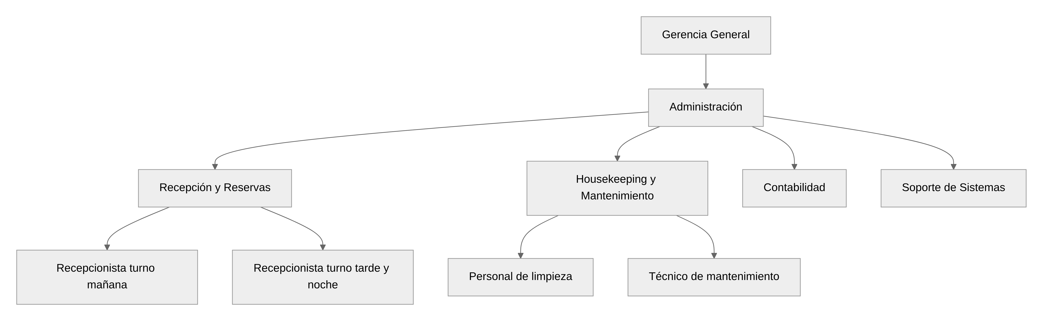
En el sistema, la Gerencia y la Administración usan el rol Administrador; Recepción y Reservas usa el rol Trabajador; los huéspedes usan el rol Cliente.

II. FUNDAMENTACIÓN DEL PROYECTO

2.1 Diagnóstico situacional
Problemática. El hotel recibe reservas por teléfono, mensajería y de forma presencial, y las registra a mano. La disponibilidad se consulta revisando anotaciones. El cobro se concilia al final del día. La gerencia no dispone de información consolidada de ventas ni de ocupación.
Un simple campo “disponible” en una lista de habitaciones no resuelve el problema, porque la disponibilidad depende de las fechas: una habitación puede estar libre esta semana y ocupada la siguiente. Además, dos personas pueden pedir la misma habitación para las mismas fechas casi al mismo tiempo.
Tabla 3. Deficiencias, causas y efectos
Deficiencia observada | Por qué se origina | Efecto negativo en la empresa
Reservas duplicadas para las mismas fechas | El registro es manual y no hay un control único de disponibilidad | Reubicación de huéspedes, devoluciones y pérdida de reputación
Reservas que nunca se pagan y bloquean habitaciones | No existe un plazo de pago ni una baja automática | Noches que se dejan de vender
Cobros difíciles de conciliar | Los pagos en efectivo y por billetera digital se anotan por separado | Diferencias de caja y tiempo perdido en revisiones
Comprobantes hechos a mano | No hay emisión automática | Errores en importes y demora en la entrega
Estado de las habitaciones desconocido | No se registra quién ingresó, quién salió ni qué habitación está en mantenimiento | Se ofrecen habitaciones no listas o se dejan de ofrecer habitaciones libres
Sin reportes para la gerencia | Los datos están dispersos | Decisiones de precio y promoción sin sustento
Atención limitada al horario de recepción | No hay un canal de reserva en línea | Pérdida de clientes que buscan fuera de horario
Figura 2. Árbol de causas y efectos
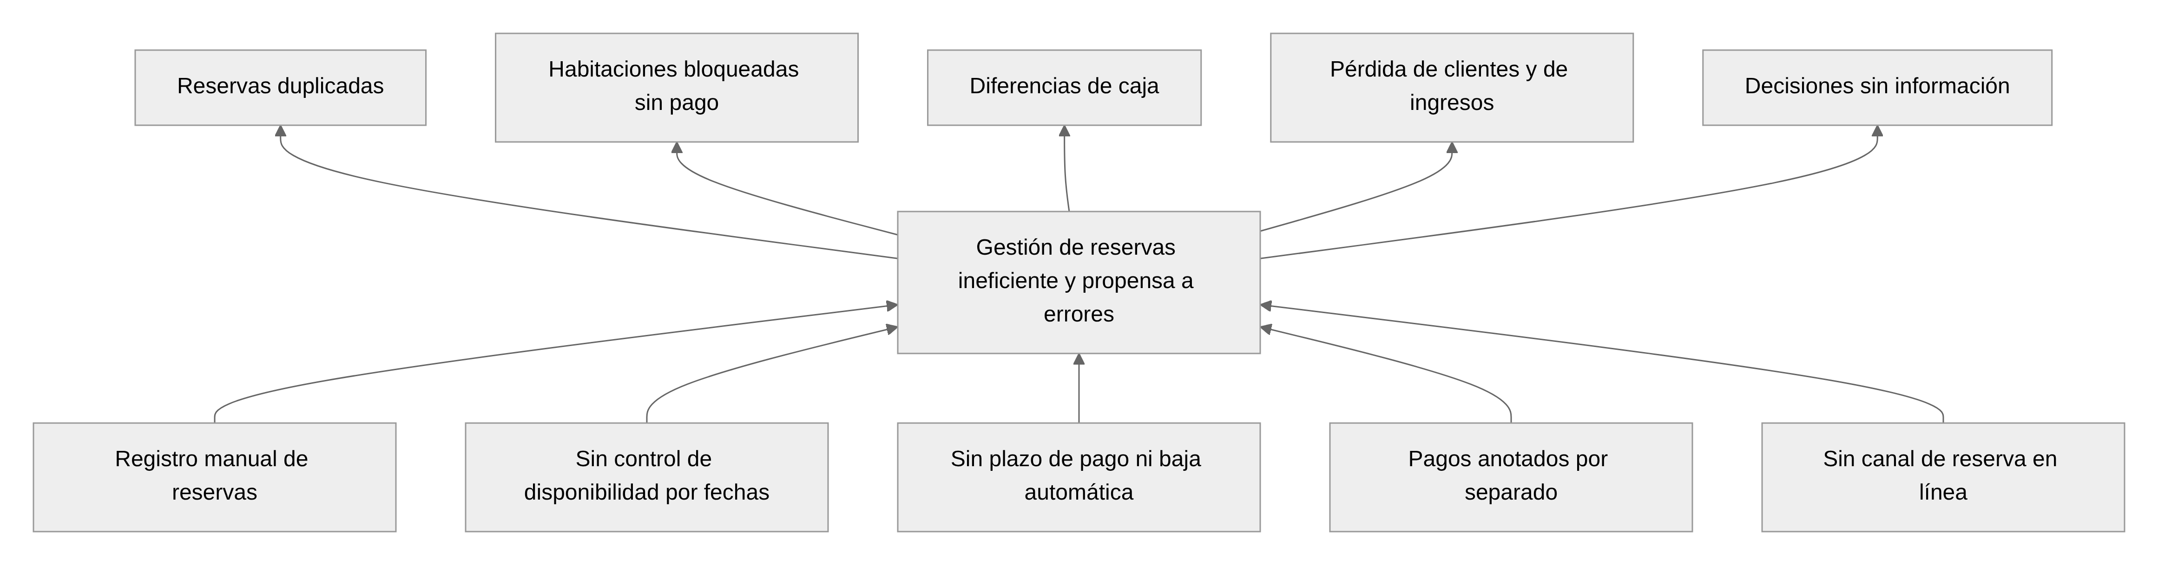

2.2 Justificación
El proyecto se realiza porque el proceso de reservas es el que sostiene los ingresos del hotel y es, al mismo tiempo, el que hoy concentra los errores más costosos. Automatizarlo tiene un impacto directo y medible: se eliminan las reservas duplicadas, se liberan las habitaciones que nadie pagó y se entrega al cliente un comprobante correcto en el momento.
Desde el criterio de pertinencia, la solución responde a una necesidad real del giro del negocio y se alinea con las competencias del programa de estudios: análisis de requerimientos, diseño de bases de datos, programación web con Java y Spring, seguridad de aplicaciones y pruebas de software. El sistema atiende además una exigencia legal, pues trata datos personales de los huéspedes y debe protegerlos conforme a la Ley N.° 29733, Ley de Protección de Datos Personales (Congreso de la República del Perú, 2011).
Desde el criterio de viabilidad, el proyecto es técnicamente factible porque utiliza tecnologías maduras, documentadas y de licencia libre: Java, Spring Boot, MySQL y Apache Tomcat. No requiere pagar licencias de software. Es económicamente factible porque el costo principal es el tiempo de desarrollo del autor y la infraestructura se limita a un servidor de bajo costo. Es operativamente factible porque el personal solo necesita un navegador web y una capacitación breve, y porque los servicios externos opcionales (consulta de DNI, correo y PayPal) pueden activarse de manera gradual sin detener la operación.
Desde el criterio de aplicabilidad, el producto no es un prototipo: se ejecuta, se despliega como archivo WAR en Tomcat 10.1 y está respaldado por 125 pruebas automatizadas que incluyen la reserva simultánea de una misma habitación por dieciséis solicitudes concurrentes. Cualquier hotel pequeño o mediano puede adoptarlo cambiando la configuración del establecimiento, el catálogo de habitaciones y las credenciales de sus servicios, sin modificar el código.

2.3 Breve descripción del proyecto
El Sistema de Reservas Hotel Inti Wasi es una aplicación web con tres perfiles de uso.
- Cliente. Consulta el catálogo con filtros, compara hasta cuatro habitaciones, elige fechas en un calendario de disponibilidad y ve la cotización con IGV en vivo. Si la habitación está ocupada, recibe la próxima fecha libre y alternativas afines. Arma su carrito, se registra con su DNI, completa la reserva en cinco etapas, paga en efectivo, con Yape o con PayPal, sigue el avance de su reserva y descarga su boleta.
- Trabajador. Verifica pagos, confirma reservas, registra el ingreso y la salida de los huéspedes, consulta el mapa de habitaciones en vivo y busca con un atajo de teclado.
- Administrador. Ingresa por el formulario de inicio de sesión al dashboard; mantiene habitaciones, categorías, clientes y usuarios; actualiza el estado de las reservas; consulta las ventas efectuadas con su detalle; genera nueve reportes con exportación a PDF y Excel; edita la configuración y revisa la auditoría. Si olvida su contraseña, puede recuperarla por correo o con una clave de recuperación.
El sistema emite la boleta en PDF con el total en letras y la envía al correo del cliente. Mantiene el estado de cada habitación (Disponible, Reservada, Ocupada, En mantenimiento, Fuera de servicio) en lugar de un stock. Al final del día elimina los pedidos no pagados. La interfaz tiene tema claro y oscuro.

2.4 Alcance del proyecto
Tabla 4. Procesos incluidos en el alcance
Área de la empresa | Proceso cubierto | Módulo del sistema
Recepción y Reservas | Consulta de disponibilidad, cotización y registro de reservas | Catálogo, comparador, calendario, carrito y reserva
Recepción y Reservas | Cobro y verificación de pagos | Pagos (efectivo, Yape, PayPal)
Recepción y Reservas | Ingreso y salida de huéspedes | Operación del día
Recepción y Reservas | Emisión y envío de comprobantes | Comprobantes PDF y correo
Administración | Mantenimiento de habitaciones, categorías, clientes y usuarios | CRUD administrativos
Administración | Seguimiento y actualización de estados de reservas | Reservas
Gerencia | Consulta de ventas y reportes | Ventas y Centro de reportes
Housekeeping y Mantenimiento | Control del estado de las habitaciones | Habitaciones y mapa de habitaciones
Soporte de Sistemas | Configuración, seguridad y auditoría | Configuración y Auditoría
Tabla 5. Límites del proyecto
Aspecto | Límite
Tiempo utilizado | Un semestre académico (2026-II). Versión 1.0 el 2 de noviembre de 2026, versión 2.0 el 9 de noviembre y versión 3.0 el 10 de noviembre
Lugar de implementación | Área de Recepción y Reservas y área de Administración del hotel; despliegue en el laboratorio sobre Tomcat 10.1
Sedes | Una sola sede
Moneda | Soles. PayPal cobra el equivalente en dólares con un tipo de cambio configurable
Fuera de alcance | Facturación electrónica ante SUNAT, cobro automático de Yape, reembolsos automáticos, tarifas por temporada, varias sedes, cuentas corporativas y aplicación móvil nativa
El documento que emite el sistema acredita la reserva y su pago ante el hotel. No es un comprobante de pago electrónico ante SUNAT; esa función requiere un proveedor autorizado y queda como trabajo futuro.
Figura 3. Cronograma del proyecto
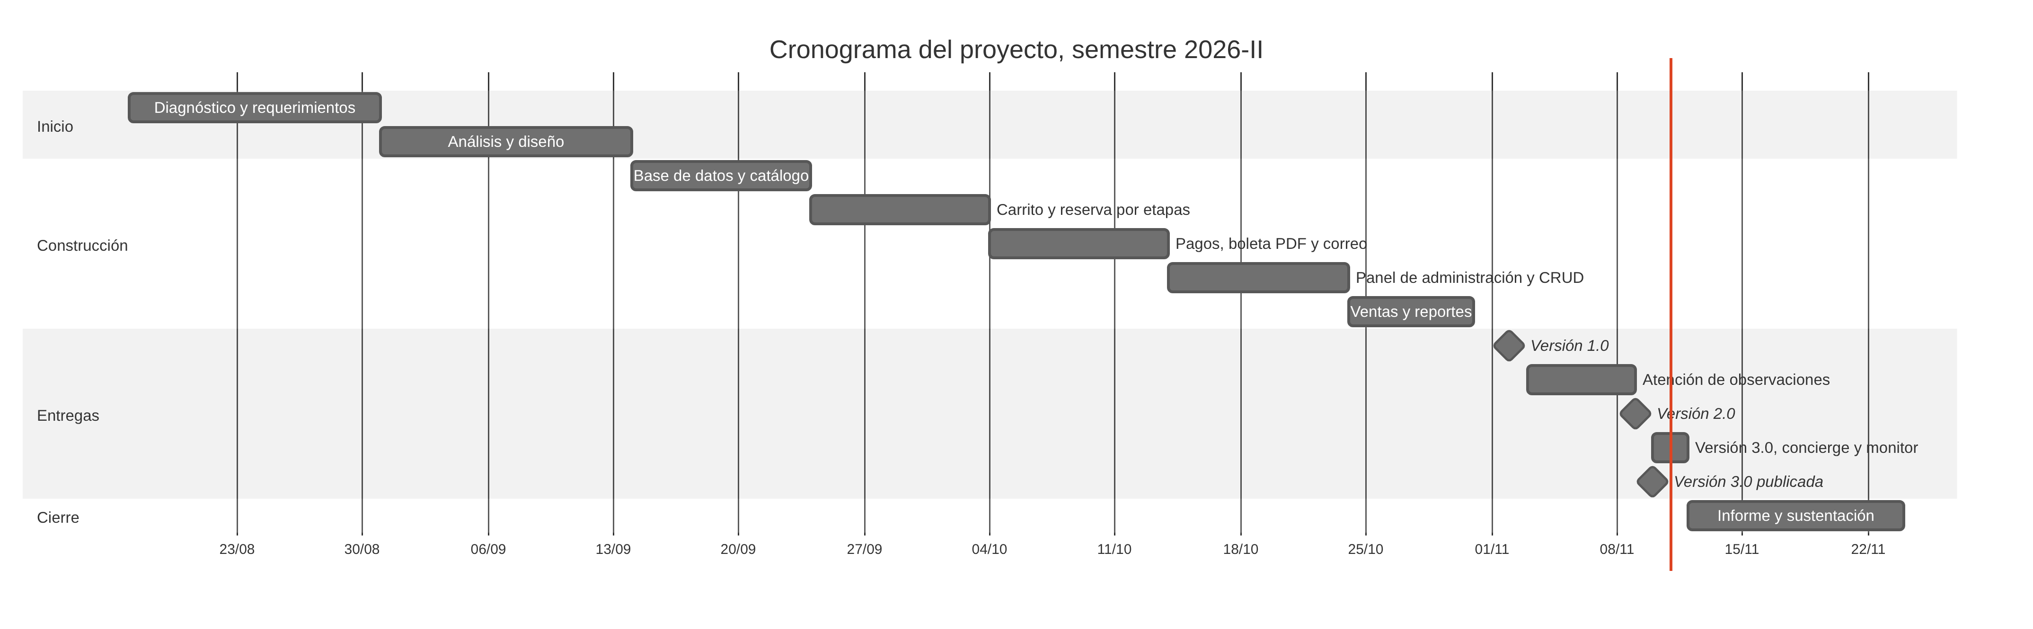
Las fechas de las versiones 1.0, 2.0 y 3.0 son las reales del repositorio. Las demás son referenciales.

2.5 Objetivos

2.5.1 Objetivo general
Desarrollar e implementar un sistema web que gestione de principio a fin las reservas del Hotel Inti Wasi, que garantice la integridad de la disponibilidad de las habitaciones y que entregue a la administración información confiable de ventas y ocupación.

2.5.2 Objetivos específicos
Tabla 6. Objetivos específicos e indicadores de logro
N.° | Objetivo específico | Indicador de logro
OE1 | Permitir al cliente consultar el catálogo, comparar habitaciones, verificar la disponibilidad por fechas y reservar en línea mediante un carrito por etapas | Catálogo con filtros, comparador, calendario y reserva en cinco etapas operativos
OE2 | Impedir las reservas superpuestas, incluso con solicitudes simultáneas | Prueba de concurrencia: de 16 solicitudes por una habitación, solo 1 se registra
OE3 | Controlar el ciclo de la reserva y el estado de las habitaciones mediante estados y transiciones autorizadas por rol | Máquina de estados con historial; habitación Reservada al pagar y Ocupada al ingresar
OE4 | Emitir la boleta en PDF con el total en letras y enviarla al correo del cliente | PDF generado y correo entregado en las pruebas de integración
OE5 | Dar de baja y eliminar al final del día los pedidos no pagados | Tarea de cierre diario verificada con pruebas
OE6 | Ofrecer al personal un panel con mantenimiento de tablas, ventas con detalle, mapa de habitaciones y reportes exportables | Cuatro CRUD, módulo de ventas, mapa en vivo y nueve reportes en PDF y Excel
OE7 | Proteger las cuentas y los datos personales, incluida la recuperación de la contraseña del administrador | Contraseñas con Argon2id, control por rol, límite de intentos y recuperación por correo o clave

III. MARCO TEÓRICO
Tabla 7. Tecnologías utilizadas
Categoría | Tecnología | Versión | Uso en el proyecto
Lenguaje | Java | 21 (LTS) | Lógica de negocio, API y tareas programadas
Framework | Spring Boot (Spring MVC) | 3.5.16 | Configuración, controladores y servidor embebido
Seguridad | Spring Security | 6 | Autenticación, roles, CSRF y cabeceras
Persistencia | Spring Data JPA con Hibernate | 6 | Entidades, repositorios y transacciones
Plantillas | Thymeleaf | 3.1 | Vistas HTML, correos y documentos PDF
Base de datos | MySQL | 8.0 | Almacenamiento relacional con InnoDB
Servidor web | Apache Tomcat | 10.1 | Contenedor de servlets para el WAR
PDF | OpenHTMLtoPDF | 1.1.37 | Boleta y reportes en PDF
Excel | Apache POI | 5.4.1 | Reportes en formato XLSX
Correo | Jakarta Mail (Spring Mail) | 2 | Envío de boletas y códigos
Interfaz | HTML5, CSS modular y JavaScript nativo | — | Vistas responsivas, tema claro y oscuro y consumo de la API con Fetch
Construcción | Apache Maven | 3.9 | Dependencias, pruebas y empaquetado
Pruebas | JUnit 5, Spring Test y GreenMail | 2.1.3 (GreenMail) | Pruebas unitarias y de integración

3.1 Lenguaje de programación: Java 21
Java es un lenguaje orientado a objetos, de tipado estático, que se compila a un código intermedio ejecutado por la Máquina Virtual de Java. Esto permite que el mismo programa funcione en distintos sistemas operativos. La versión 21 es de soporte extendido (LTS) e incorpora, entre otras mejoras, los registros (records), la coincidencia de patrones para instanceof y switch, y los bloques de texto (Oracle, 2023).
En el proyecto, los registros se utilizan para los objetos de transferencia de datos (DTO), que son inmutables por diseño. Bloch (2018) recomienda minimizar la mutabilidad de las clases porque los objetos inmutables son más simples y seguros. Los bloques de texto se emplean para escribir consultas SQL legibles y las expresiones switch para la máquina de estados de la reserva.

3.2 Framework: Spring Boot 3.5.16 y Spring MVC
Spring Boot es un proyecto del ecosistema Spring que simplifica la creación de aplicaciones listas para producción mediante la configuración automática, los “iniciadores” de dependencias y un servidor embebido (Broadcom, s. f.-a). Sobre él, Spring MVC implementa el patrón Modelo-Vista-Controlador: un servlet central recibe cada solicitud y la deriva al controlador que corresponde (Broadcom, s. f.-c).
Walls (2022) señala que la inyección de dependencias es el mecanismo central de Spring: los objetos no crean a sus colaboradores, sino que los reciben del contenedor. En el proyecto, todos los servicios reciben sus dependencias por constructor, lo que facilita las pruebas. Se eligió la línea 3.5 porque es la última compatible con Tomcat 10.1, el servidor del laboratorio.

3.3 Seguridad: Spring Security 6
Spring Security es el marco de autenticación y control de acceso del ecosistema Spring. Ofrece protección contra ataques comunes como la falsificación de solicitudes entre sitios (CSRF) y la fijación de sesión (Broadcom, s. f.-d). El proyecto lo utiliza para el inicio de sesión por formulario, la autorización por rol en cada ruta, la protección CSRF de todas las operaciones que modifican datos y las cabeceras de seguridad, entre ellas la Política de Seguridad de Contenido.
Las contraseñas se almacenan con Argon2id, una función de derivación diseñada para resistir ataques con hardware especializado gracias a su alto consumo de memoria (Biryukov et al., 2016). Las medidas adoptadas responden a los riesgos descritos en el OWASP Top 10, en especial la pérdida de control de acceso, las fallas criptográficas y la inyección (OWASP Foundation, 2021).

3.4 Persistencia: Spring Data JPA y Hibernate
La API de Persistencia de Jakarta (JPA) define cómo relacionar clases Java con tablas de una base de datos. Hibernate es su implementación más extendida (Red Hat, s. f.). Spring Data JPA agrega una capa de repositorios que reduce el código repetitivo de acceso a datos (Broadcom, s. f.-b).
Fowler (2002) describe el patrón Repositorio como un mediador entre el dominio y la capa de datos que se comporta como una colección de objetos. El proyecto aplica ese patrón para las entidades. Para los listados, los reportes, el mapa de habitaciones y el dashboard usa consultas SQL nativas con parámetros enlazados, que evitan la inyección de SQL. Las operaciones críticas se ejecutan en transacciones con bloqueo pesimista (SELECT ... FOR UPDATE).

3.5 Motor de plantillas: Thymeleaf
Thymeleaf es un motor de plantillas para Java que procesa HTML en el servidor. Sus plantillas son “naturales”: son documentos HTML válidos que el navegador puede abrir sin ejecutar la aplicación (Thymeleaf Team, s. f.). En el proyecto cumple tres funciones: genera las páginas del sitio, produce el cuerpo de los correos y construye el HTML que luego se convierte en la boleta y en los reportes en PDF.

3.6 Base de datos: MySQL 8
MySQL es un sistema de gestión de bases de datos relacionales. Su motor InnoDB ofrece transacciones con las propiedades ACID, claves foráneas y bloqueo por fila (Oracle, s. f.). Elmasri y Navathe (2016) explican que la normalización reduce la redundancia y evita anomalías al actualizar los datos. El modelo del proyecto consta de 14 tablas normalizadas, con restricciones CHECK, claves únicas e índices para las consultas de disponibilidad. El nivel de aislamiento READ COMMITTED se usa al registrar reservas para que cada transacción vea las reservas ya confirmadas por otras.

3.7 Servidor web: Apache Tomcat 10.1
Apache Tomcat es un contenedor de servlets de código abierto. La versión 10.1 implementa las especificaciones Jakarta Servlet 6.0 y Jakarta Pages 3.1 de la plataforma Jakarta EE 10 (Apache Software Foundation, s. f.-b). El sistema puede ejecutarse de dos maneras: con el Tomcat embebido de Spring Boot durante el desarrollo, o desplegando el archivo sistema-reservas-hotel.war en un Tomcat 10.1 externo, como en el laboratorio.

3.8 Librerías: OpenHTMLtoPDF, Apache POI y Jakarta Mail
OpenHTMLtoPDF convierte documentos XHTML con CSS en archivos PDF usando Apache PDFBox como motor (Open HTML to PDF, s. f.). El proyecto diseña la boleta como una plantilla HTML e incrusta la tipografía y el logotipo.
Apache POI es una biblioteca Java para leer y escribir los formatos de Microsoft Office, entre ellos las hojas de cálculo XLSX (Apache Software Foundation, s. f.-a). Se usa para exportar los nueve reportes a Excel.
Jakarta Mail es la API estándar de Java para enviar y recibir correo electrónico (Eclipse Foundation, s. f.). Spring la integra mediante JavaMailSender. El sistema envía la boleta como adjunto y registra el resultado de cada envío: Enviado, Fallido u Omitido.

3.9 Arquitectura REST y patrón MVC en capas
Fielding (2000) definió REST como un estilo de arquitectura para sistemas distribuidos basado en recursos identificados por direcciones, operaciones uniformes y comunicación sin estado. El sistema expone una API con esas características: recursos como /api/publico/habitaciones o /api/operaciones/reservas/{codigo}, los métodos GET, POST, PUT, PATCH y DELETE, y códigos de estado HTTP coherentes (400, 403, 404, 409, 429).
Sommerville (2016) describe la arquitectura en capas como la organización del sistema en niveles donde cada uno ofrece servicios al superior. Pressman y Maxim (2020) destacan que separar responsabilidades mejora la mantenibilidad. El proyecto adopta tres capas: presentación, negocio y datos. En el navegador, las páginas consumen la API con la interfaz Fetch de JavaScript (Mozilla, s. f.).

3.10 Entorno de desarrollo y herramientas
El proyecto es un proyecto Maven estándar y puede abrirse en Apache NetBeans, IntelliJ IDEA o Visual Studio Code; el archivo .gitignore contempla los tres entornos. El control de versiones se lleva con Git y el repositorio se aloja en GitHub, con una rama independiente por versión. El modelado sigue la notación UML (Rumbaugh et al., 2005) y los diagramas se escriben en Mermaid para mantenerlos junto al código. La interfaz toma como referencia las Pautas de Accesibilidad para el Contenido Web 2.1 (World Wide Web Consortium, 2018).

IV. DESARROLLO DEL PROYECTO

4.1 Diseño y desarrollo del proyecto

a) Requerimientos del sistema
Tabla 8. Actores del sistema
Actor | Descripción
Visitante | Consulta el catálogo, compara habitaciones y arma su carrito sin tener cuenta
Cliente | Reserva, paga, sigue sus reservas y descarga sus boletas
Trabajador | Verifica pagos, registra ingresos y salidas y consulta el mapa de habitaciones
Administrador | Administra todo el sistema y consulta ventas y reportes
Sistema | Vence plazos, ejecuta el cierre del día y envía comprobantes
Factiliza | Servicio externo de consulta de DNI
Servidor SMTP | Servicio externo de correo
PayPal | Servicio externo de cobro en línea
Requerimientos funcionales. La columna “Hito” indica el entregable de la rúbrica que cubre cada requerimiento y la columna “Versión”, desde qué versión existe.
Tabla 9. Requerimientos funcionales
Código | Requerimiento | Rol | Hito | Versión
RF-01 | Mostrar el catálogo de habitaciones con fotografía, precio, características y estado | Público | 1 | 1.0
RF-02 | Buscar y filtrar por texto, categoría, precio y capacidad, y ordenar por precio | Público | 1 | 1.0
RF-03 | Consultar la disponibilidad de cada habitación por fechas | Público | 1 | 1.0
RF-04 | Registrarse con DNI, autocompletando nombres y apellidos mediante Factiliza | Visitante | 2 | 1.0
RF-05 | Iniciar y cerrar sesión con redirección según el rol | Todos | 4 | 1.0
RF-06 | Recuperar la contraseña con un código de un solo uso enviado al correo | Todos | 4 | 1.0
RF-07 | Recuperar la contraseña del administrador con código por correo o con clave de recuperación | Administrador | 4 | 2.0
RF-08 | Gestionar el carrito: agregar, quitar, vaciar, cambiar fechas y huéspedes | Público | 2 | 1.0
RF-09 | Mostrar el avance del proceso de reserva en cinco etapas | Cliente | 2 | 1.0
RF-10 | Registrar la reserva recalculando importes, IGV y descuento en el servidor | Cliente | 3 | 1.0
RF-11 | Pagar con PayPal o declarar un pago en efectivo o Yape | Cliente | 3 y 4 | 1.0
RF-12 | Generar la boleta en PDF y enviarla al correo del cliente | Sistema | 3 | 1.0
RF-13 | Mostrar al final de la boleta el total en letras | Sistema | 6 | 2.0
RF-14 | Cambiar el estado de la habitación al pagarse, ingresar, salir o cancelarse una reserva | Sistema | 3 | 2.0
RF-15 | Vencer las reservas pendientes al cumplirse su plazo | Sistema | 3 | 1.0
RF-16 | Eliminar al final del día los pedidos no pagados y finalizar las estancias vencidas | Sistema | 3 | 2.0
RF-17 | Consultar las reservas propias, su seguimiento y sus boletas | Cliente | 3 | 1.0 (seguimiento: 2.0)
RF-18 | Cancelar una reserva pendiente propia | Cliente | 3 | 1.0
RF-19 | Ver el dashboard con indicadores, gráficos y reservas recientes | Administrador | 4 | 1.0
RF-20 | Mantener habitaciones y categorías (crear, consultar, editar, desactivar, eliminar) | Administrador | 4 | 1.0
RF-21 | Mantener usuarios y clientes | Administrador | 4 | 1.0
RF-22 | Confirmar o rechazar pagos (simulación del proceso de pago) | Trabajador, Administrador | 4 | 1.0
RF-23 | Actualizar el estado de las reservas: Pendiente, Pagado, Confirmado, Entregado, Finalizado o Cancelado | Trabajador, Administrador | 4 | 2.0
RF-24 | Avisar al cliente por correo cada cambio de estado de su reserva | Sistema | 4 | 2.0
RF-25 | Consultar las ventas efectuadas con filtros y abrir el detalle de la venta seleccionada | Administrador | 5 | 1.0
RF-26 | Destacar en el dashboard las tarjetas de ventas efectuadas y de reportes | Administrador | 5 y 6 | 3.0
RF-27 | Generar reportes por fechas, por cliente, habitaciones más solicitadas, estado y disponibilidad, por categoría e ingresos generales | Administrador | 6 | 1.0
RF-28 | Generar los reportes de ocupación con tarifa promedio y RevPAR, de métodos de pago y de anticipación de la reserva | Administrador | 6 | 3.0
RF-29 | Exportar cada reporte a PDF y Excel, e imprimirlo | Administrador | 6 | 1.0
RF-30 | Editar la configuración del hotel, del IGV, de los plazos y de los medios de pago | Administrador | 4 | 1.0
RF-31 | Registrar la auditoría de las operaciones administrativas | Sistema | 4 | 1.0
RF-32 | Mostrar un mapa de las habitaciones por piso con su situación en vivo y un planificador de ocupación por días | Trabajador, Administrador | 4 | 3.0
RF-33 | Ofrecer una paleta de comandos con atajo de teclado para buscar y navegar por el panel | Trabajador, Administrador | 4 | 3.0
RF-34 | Cotizar la estancia con IGV y descuento en vivo, avisar cuántas noches faltan para el descuento y comparar hasta cuatro habitaciones | Público | 1 | 3.0
RF-35 | Mostrar un calendario de disponibilidad y, si la habitación está ocupada, la próxima fecha libre y alternativas afines | Público | 1 | 3.0
RF-36 | Alternar entre tema claro y oscuro | Todos | 1 | 3.0
Tabla 10. Requerimientos no funcionales
Código | Categoría | Requerimiento | Cómo se verifica
RNF-01 | Seguridad | Contraseñas y códigos almacenados con Argon2id | Prueba que comprueba el prefijo $argon2id$
RNF-02 | Seguridad | Control de acceso por rol en el servidor y validación de propiedad de cada reserva | Matriz de permisos en SeguridadRutasPrueba
RNF-03 | Seguridad | Protección CSRF, Política de Seguridad de Contenido y consultas parametrizadas | Pruebas de cabeceras y de rutas sin token
RNF-04 | Seguridad | Límite de intentos en inicio de sesión, consulta de DNI y recuperación | Pruebas de bloqueo y de respuesta 429
RNF-05 | Disponibilidad | Límite de tráfico por IP y tope de exportaciones simultáneas | ControlTraficoPrueba
RNF-06 | Integridad | Transacciones y bloqueos que impiden reservas duplicadas | Prueba con 16 solicitudes concurrentes
RNF-07 | Integridad | Los importes se calculan siempre en el servidor | Prueba con precios manipulados
RNF-08 | Confiabilidad | Un fallo del PDF o del correo no revierte una reserva válida | Eventos procesados después de confirmar la transacción
RNF-09 | Mantenibilidad | Arquitectura en capas con responsabilidad única por clase y código sin comentarios | Revisión de la estructura de paquetes
RNF-10 | Usabilidad | Interfaz adaptable a móvil y escritorio, con tema claro y oscuro y estados de carga, vacío y error | Recorrido de pantallas en dos tamaños y dos temas
RNF-11 | Accesibilidad | Navegación por teclado, etiquetas para lectores de pantalla y respeto de la preferencia de movimiento reducido | Revisión de la interfaz
RNF-12 | Portabilidad | Ejecutable con Tomcat embebido o desplegado como WAR en Tomcat 10.1 | Despliegue en ambos modos
RNF-13 | Configuración | Las credenciales residen solo en variables de entorno | Archivo .env fuera del repositorio
RNF-14 | Trazabilidad | Historial de estados por reserva y auditoría de acciones | Tablas historial_estados_reserva y registros_auditoria
RNF-15 | Idioma | Código, base de datos, interfaz y documentación en español | Revisión del repositorio

b) Análisis
Figura 4a. Diagrama de casos de uso: reservas en línea y procesos automáticos
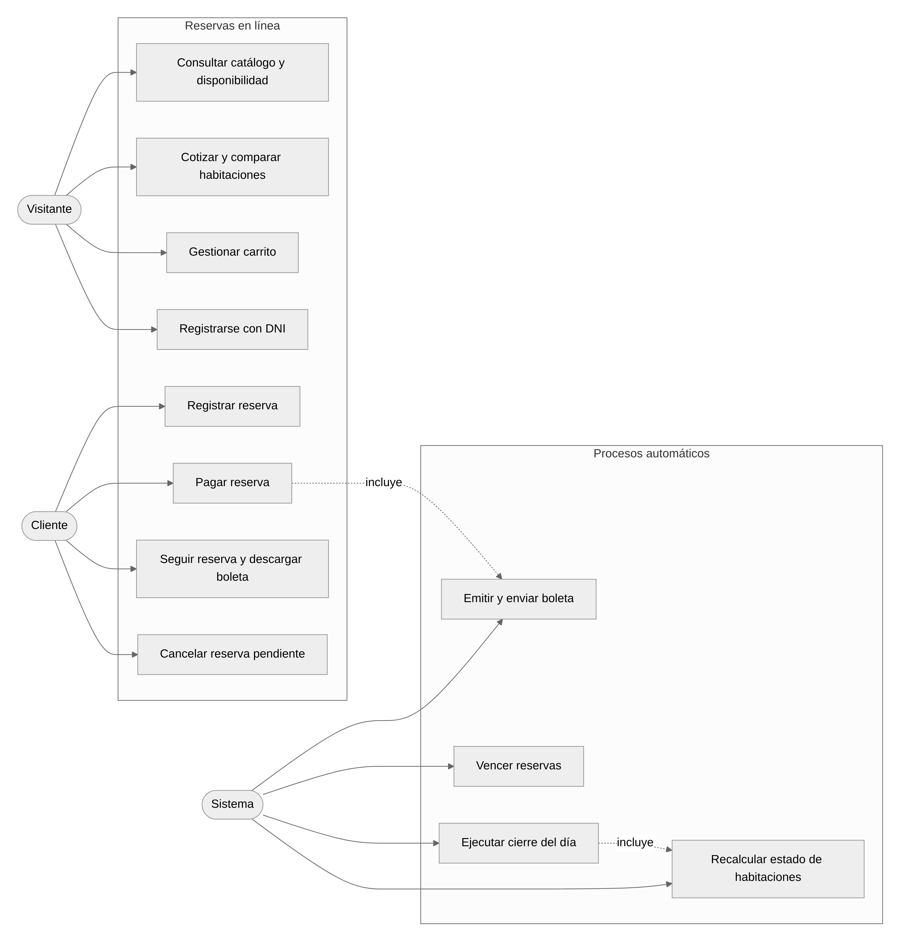
Figura 4b. Diagrama de casos de uso: operación y administración
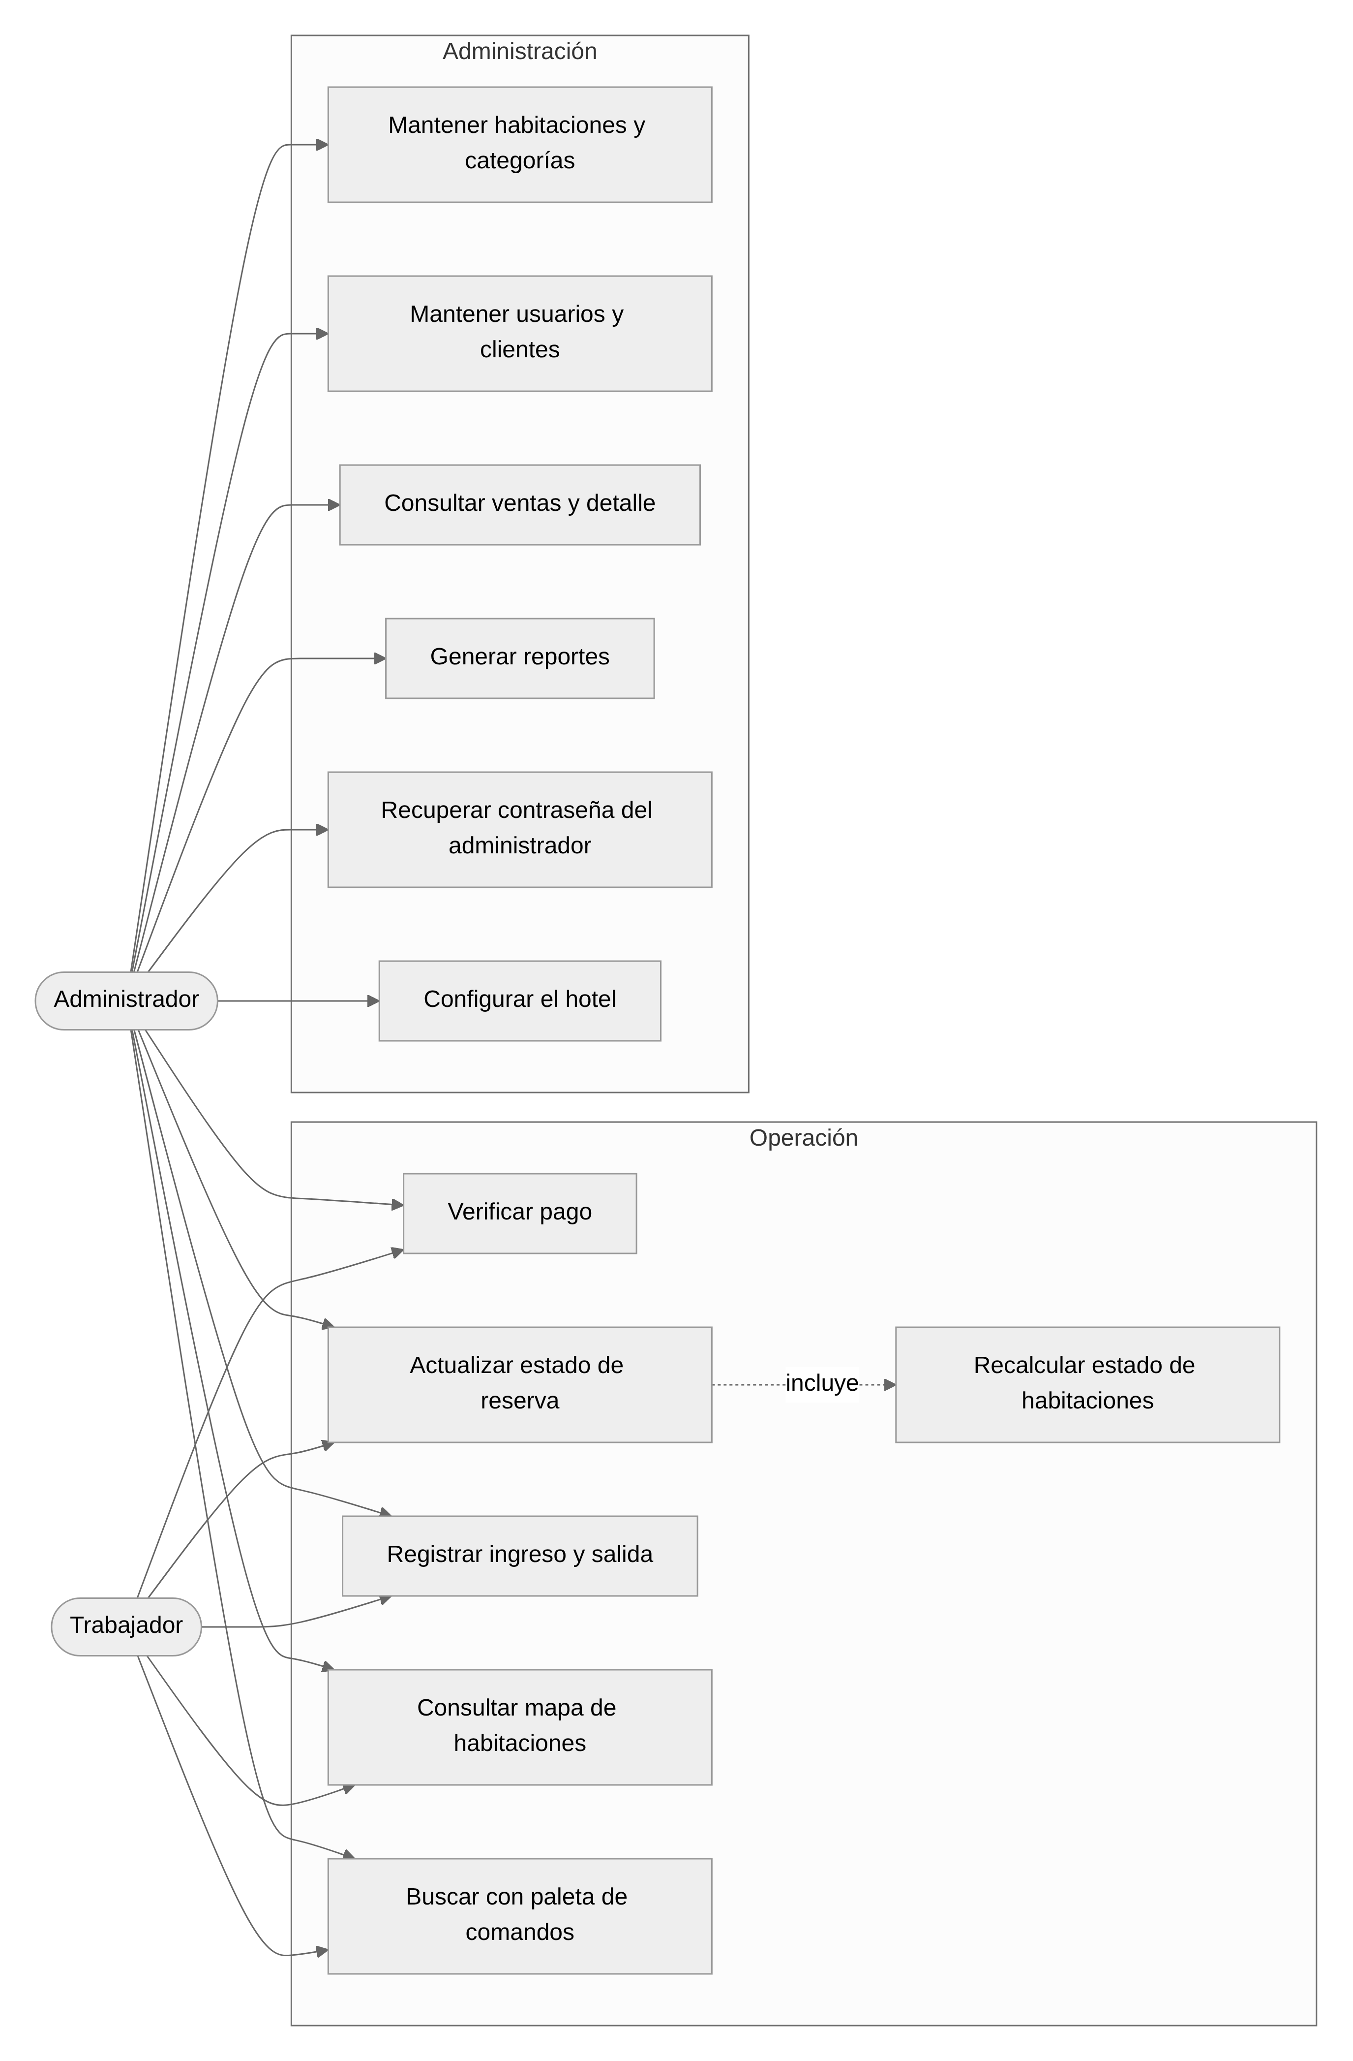
Tabla 11. Especificación CU-01: Registrar reserva
Elemento | Descripción
Actor | Cliente con sesión iniciada
Precondición | El carrito tiene fechas válidas y al menos una habitación
Flujo principal | 1. El cliente revisa el resumen y confirma. 2. El sistema valida la cuenta, las fechas y la capacidad. 3. Bloquea las filas de las habitaciones en orden. 4. Verifica que no existan cruces de fechas. 5. Recalcula subtotal, descuento, IGV y total. 6. Registra la reserva, sus detalles y su historial. 7. Confirma la transacción. 8. Emite la boleta con estado “Pendiente de pago” y la envía por correo
Flujos alternos | 4a. Si una habitación ya fue reservada, se revierte todo y se responde 409 con el número de habitación. 2a. Si la habitación está en mantenimiento o fuera de servicio, se rechaza
Postcondición | Reserva en estado Pendiente con plazo de pago hasta las 23:59 del día como máximo
Reglas | RN-03, RN-04, RN-07, RN-08, RN-10
Tabla 12. Especificación CU-02: Pagar reserva y emitir boleta
Elemento | Descripción
Actores | Cliente, Trabajador o Administrador, PayPal
Precondición | Reserva en estado Pendiente y con plazo vigente
Flujo principal | 1. El cliente elige el medio de pago disponible. 2. Con efectivo o Yape, declara el pago; con Yape registra el número de operación. 3. El personal verifica y confirma el pago. 4. El sistema marca el pago como Confirmado y la reserva como Pagado. 5. La habitación pasa a Reservada. 6. Se emite una nueva boleta con el total en letras y se envía al correo del cliente
Flujos alternos | 2a. Con PayPal, el sistema crea la orden, el cliente aprueba y el sistema captura el cobro; solo confirma si el estado es COMPLETED y el monto coincide. 3a. Si el personal rechaza el pago, el cliente puede declarar otro
Postcondición | Reserva Pagado, pago Confirmado, boleta emitida y resultado del correo registrado
Reglas | RN-12, RN-13, RN-19, RN-20, RN-21
Tabla 13. Especificación CU-03: Actualizar estado de reserva
Elemento | Descripción
Actores | Trabajador, Administrador
Precondición | Sesión iniciada con rol de personal
Flujo principal | 1. El actor abre el listado de reservas. 2. El sistema muestra, por cada reserva, los estados a los que puede pasar. 3. El actor elige el nuevo estado en la columna “Actualizar estado”. 4. El sistema pide confirmación; para Pagado solicita el medio de pago y para Cancelado, el motivo. 5. Valida la transición con la máquina de estados. 6. Registra el historial y la auditoría. 7. Recalcula el estado de las habitaciones. 8. Avisa al cliente por correo
Flujos alternos | 5a. Si la transición no está permitida, responde 409. 5b. El ingreso no puede registrarse antes de la fecha de entrada
Postcondición | Reserva en el nuevo estado; el cliente ve el avance en su cuenta
Reglas | RN-05, RN-16, RN-22
Tabla 14. Especificación CU-04: Recuperar contraseña del administrador
Elemento | Descripción
Actor | Administrador sin sesión
Precondición | La cuenta existe, está activa y tiene rol Administrador
Flujo principal | 1. En la pantalla de ingreso elige “Soy administrador y olvidé mi contraseña”. 2. El sistema indica qué métodos están disponibles. 3. Con el método por correo: solicita el código, lo recibe, lo verifica y define la nueva contraseña. 4. El sistema guarda la contraseña con Argon2id, reinicia los intentos fallidos y desbloquea la cuenta
Flujo alterno | 3a. Con el método por clave: ingresa su correo, la clave ADMIN_CLAVE_RECUPERACION y la nueva contraseña de al menos 10 caracteres
Excepciones | Clave incorrecta o cuenta sin rol Administrador: respuesta genérica y registro en auditoría. Más de 5 intentos en 15 minutos: respuesta 429
Postcondición | Contraseña actualizada y evento registrado en auditoría
Tabla 15. Especificación CU-05: Ejecutar cierre del día
Elemento | Descripción
Actor | Sistema (tarea programada a las 23:59, configurable)
Precondición | Tareas programadas habilitadas
Flujo principal | 1. Da de baja las reservas Pendiente sin pago por verificar. 2. Finaliza las estancias en estado Entregado cuya salida ya pasó. 3. Elimina las reservas expiradas que nunca se pagaron, con sus detalles, historial y archivos PDF. 4. Recalcula el estado de todas las habitaciones. 5. Registra el resultado en auditoría
Flujo alterno | 1a. Las reservas con un pago declarado esperan la verificación del personal y no se eliminan
Postcondición | Disponibilidad liberada y base de datos sin pedidos impagos
Tabla 16. Especificación CU-06: Consultar el mapa de habitaciones
Elemento | Descripción
Actores | Trabajador, Administrador
Precondición | Sesión iniciada con rol de personal
Flujo principal | 1. El actor abre “Mapa de habitaciones”. 2. El sistema agrupa las habitaciones por piso y calcula la situación de cada una: Disponible, Reservada, Ocupada, Reserva pendiente, En mantenimiento o Fuera de servicio. 3. Muestra el huésped, las fechas y los avisos “Llega hoy” y “Sale hoy”. 4. El actor filtra por situación. 5. Pulsa una puerta y abre el detalle de la reserva, donde puede actualizar su estado. 6. El sistema repite la consulta cada 30 segundos mientras la página está visible
Flujo alterno | 2a. Si la consulta falla durante una actualización automática, se conserva la última vista y se reintenta en el siguiente ciclo
Postcondición | El actor conoce el estado real de cada habitación y puede ver la ocupación diaria en el planificador
Tabla 17. Reglas de negocio principales
Código | Regla
RN-01 | La fecha de entrada no puede ser anterior a hoy
RN-02 | La salida debe ser posterior a la entrada; la estancia máxima es de 30 noches
RN-03 | Noches = salida − entrada. El día de salida no ocupa noche
RN-04 | Dos estancias se cruzan si la entrada existente es anterior a la salida nueva y la salida existente es posterior a la entrada nueva
RN-05 | Bloquean disponibilidad las reservas Pendiente no vencidas, Pagado, Confirmado y Entregado
RN-07 | Los importes se recalculan siempre en el servidor
RN-08 | Subtotal = precio por noche × noches. IGV sobre el subtotal menos el descuento por estadía larga. Total = base + IGV
RN-10 | Una reserva pendiente vence a las horas configuradas y, como máximo, a las 23:59 del día en que se registró
RN-12 | El pago se registra por el total; no hay pagos parciales
RN-13 | Los ingresos se calculan solo con pagos confirmados y por su fecha de pago
RN-14 | Solo se eliminan físicamente los pedidos expirados que nunca se pagaron; las demás reservas se conservan
RN-16 | El ingreso no puede registrarse antes de la fecha de entrada
RN-19 | PayPal cobra el total en soles dividido entre el tipo de cambio configurado
RN-21 | Un número de operación de Yape no puede repetirse en otro pago vigente
RN-22 | El estado de la habitación reemplaza al stock: Reservada con una reserva pagada o confirmada vigente, Ocupada con el huésped dentro y Disponible en los demás casos. Mantenimiento y Fuera de servicio los fija el administrador
RN-23 | Se cotizan o comparan como máximo cuatro habitaciones a la vez
RN-24 | El RevPAR es el ingreso por alojamiento dividido entre las noches-habitación disponibles; la tarifa promedio (ADR) es el ingreso por alojamiento dividido entre las noches vendidas
Figura 5a. Diagrama de actividades: registro de la reserva
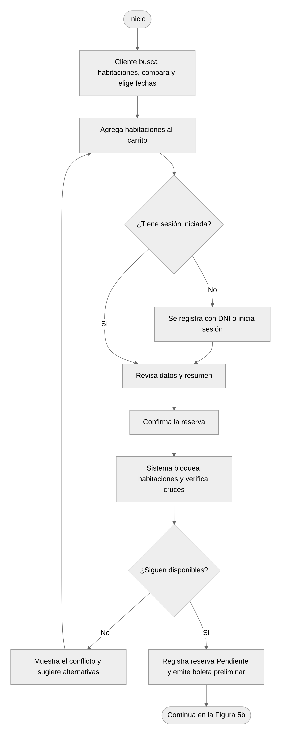
Figura 5b. Diagrama de actividades: pago y emisión de la boleta
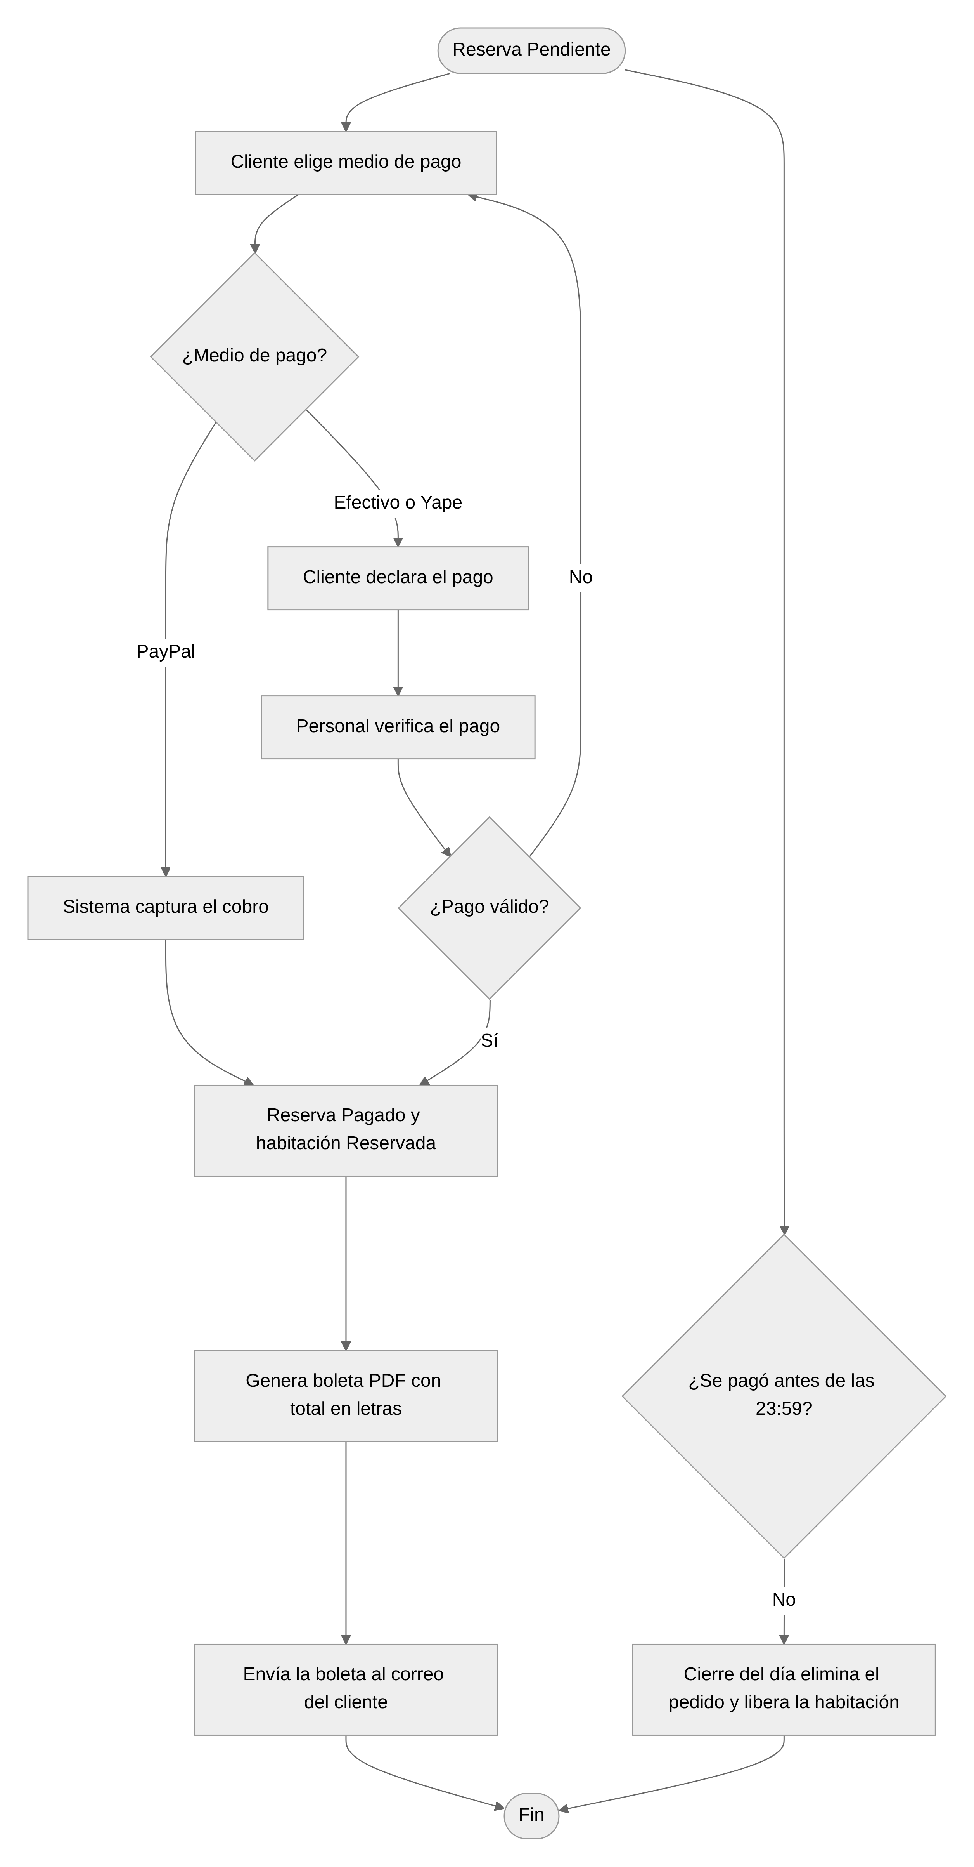
Figura 6. Diagrama de estados de la reserva
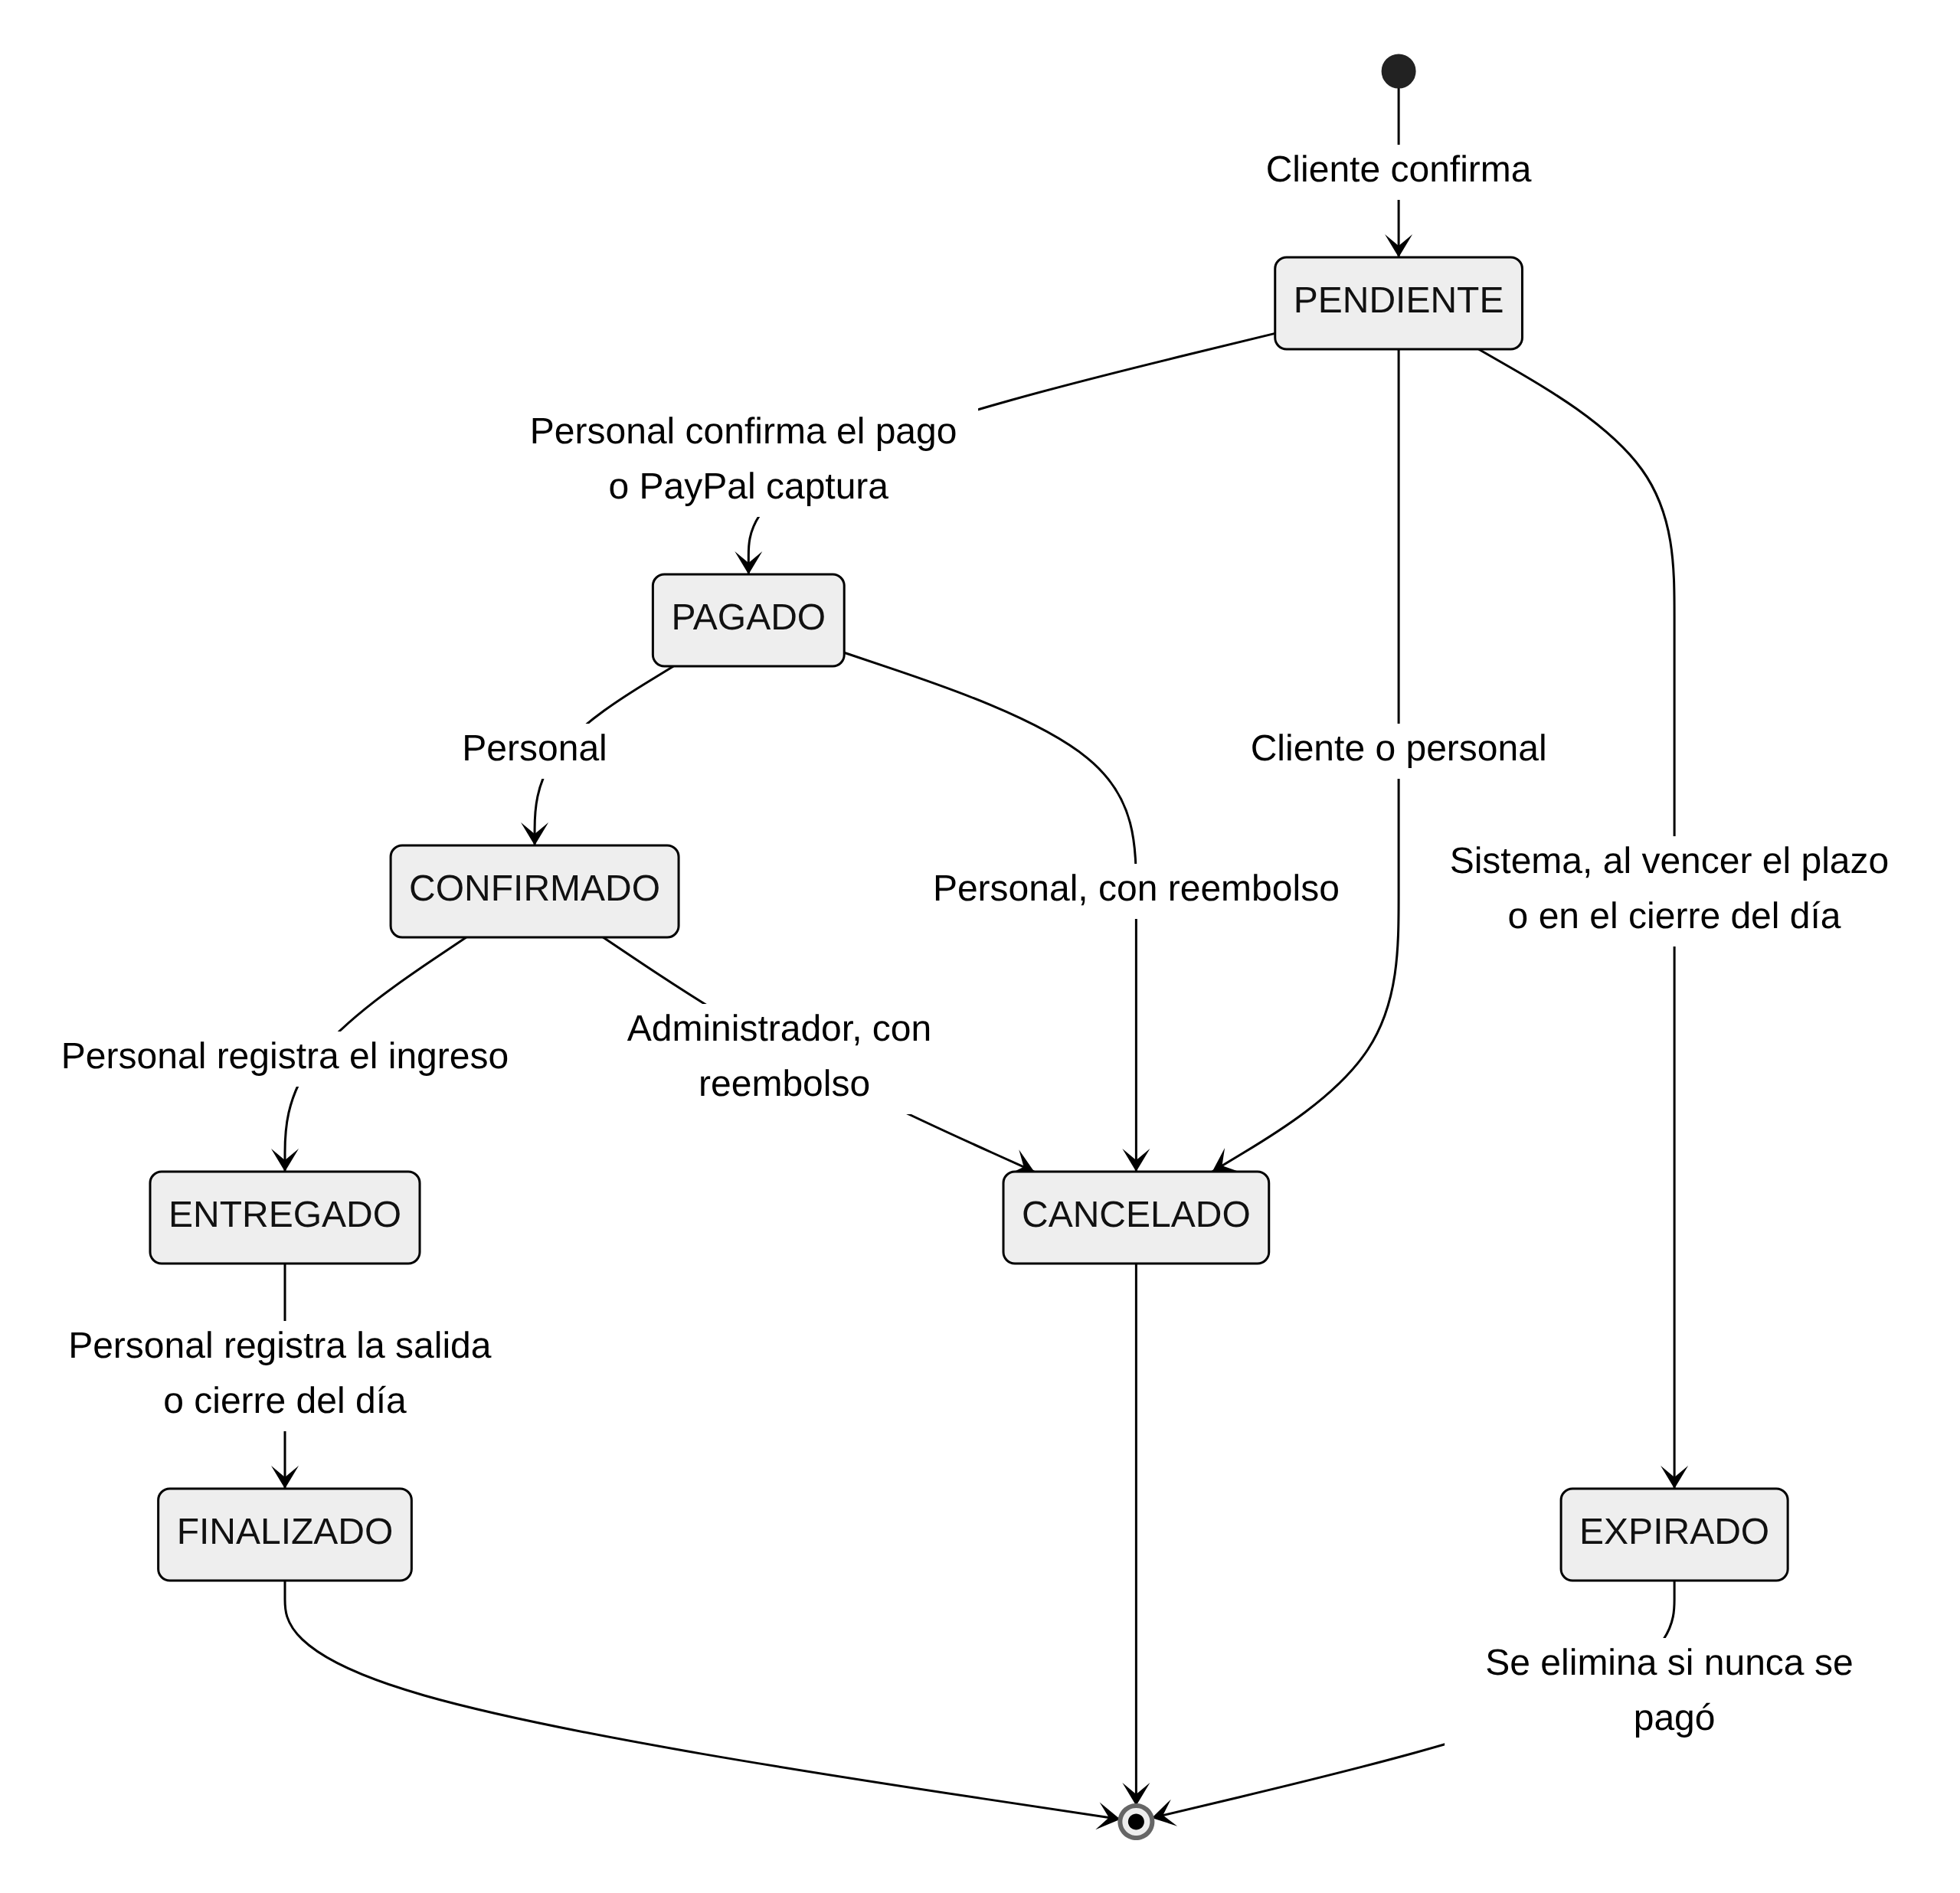
El estado “Entregado” proviene de la rúbrica de un sistema de ventas (Enviado/Entregado). En el contexto hotelero significa que la habitación fue entregada al huésped, es decir, que se registró su ingreso.
Figura 7. Diagrama de estados de la habitación
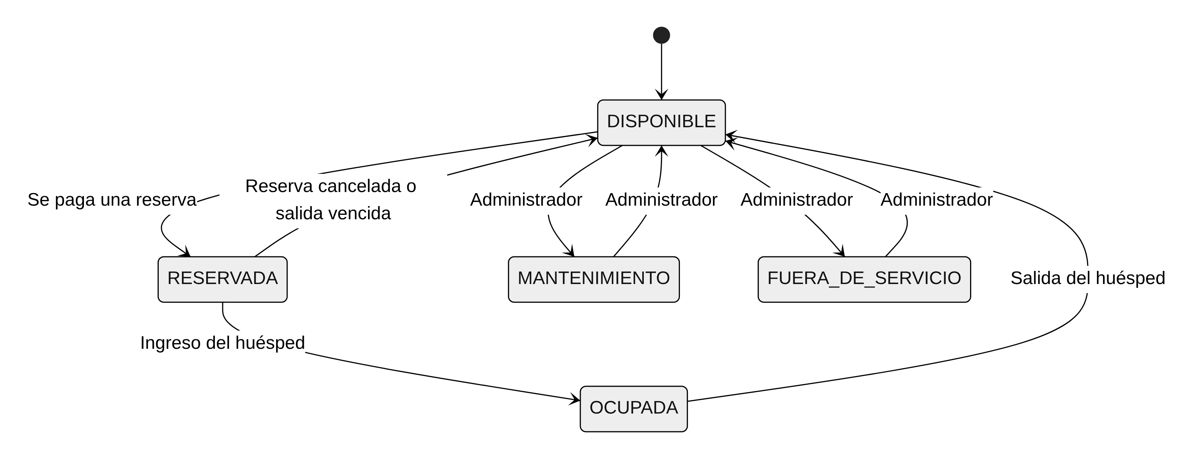
Figura 8. Diagrama de clases del dominio
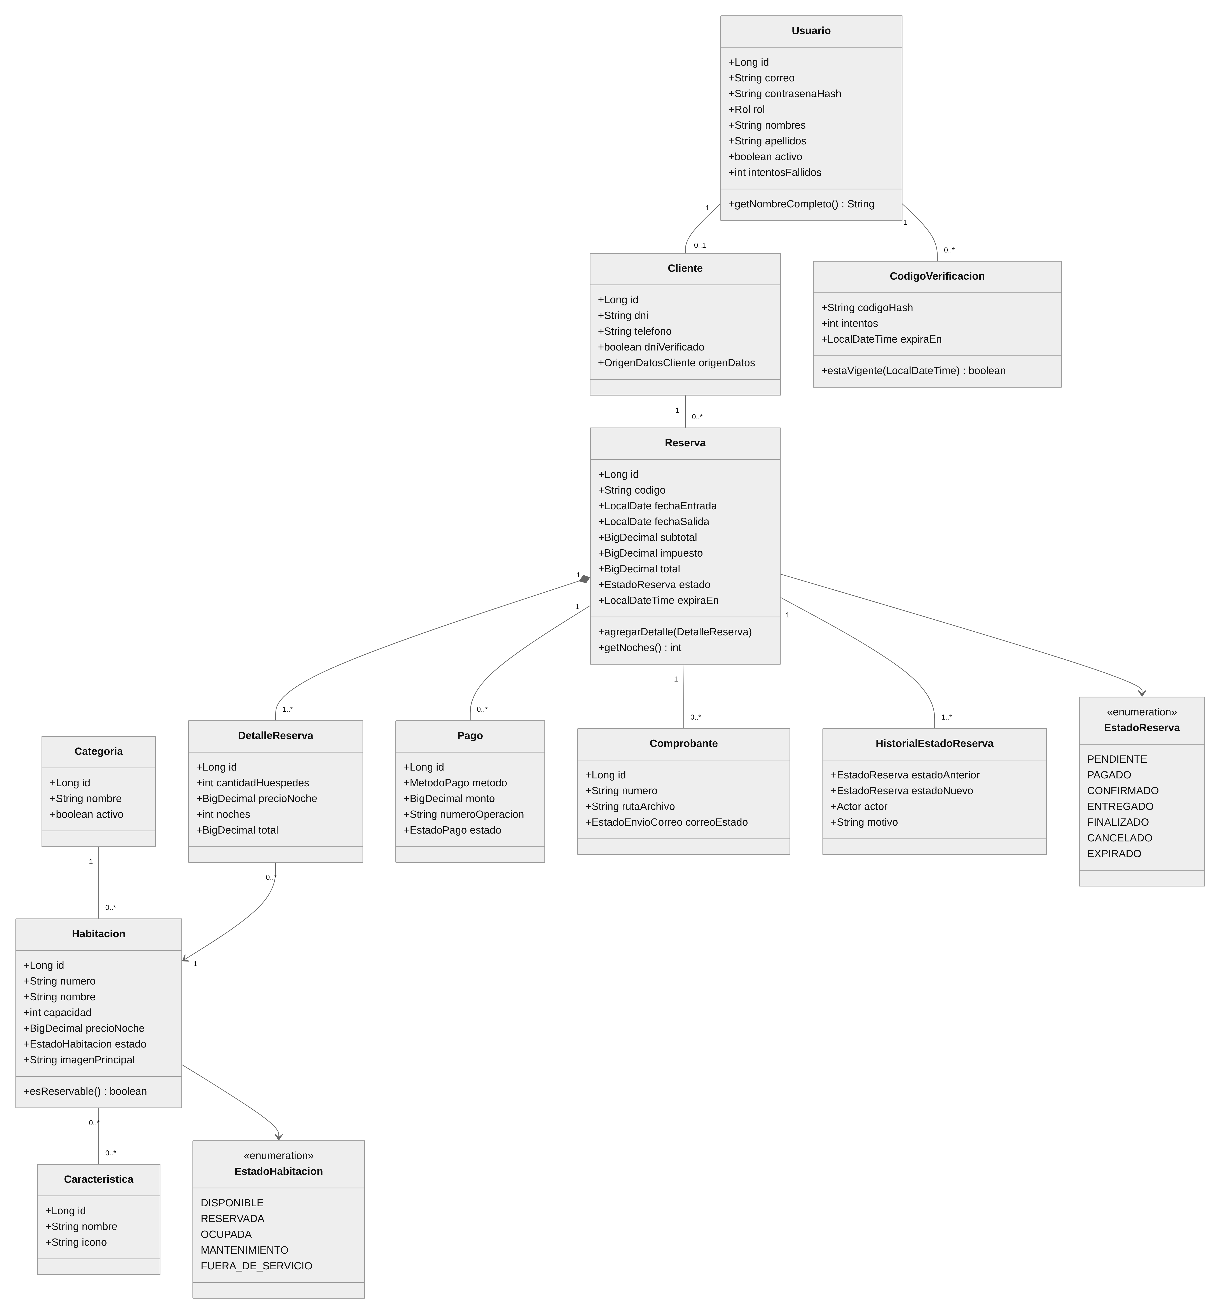

c) Diseño del sistema

Arquitectura del sistema
El sistema es un monolito modular en tres capas. Las páginas se generan en el servidor con Thymeleaf y obtienen sus datos de una API JSON propia.
Figura 9. Arquitectura en tres capas
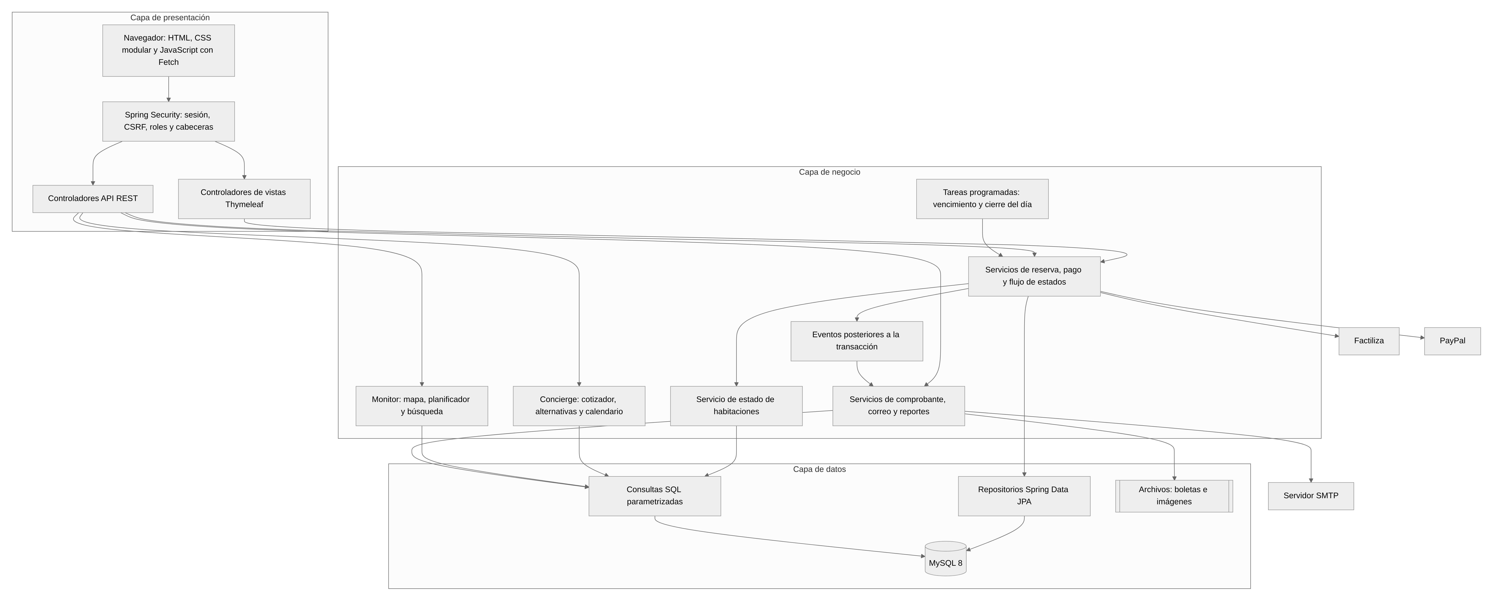
apaisada
Tabla 18. Componentes por capa
Capa | Paquete o carpeta | Componentes principales | Responsabilidad
Presentación | vistas/, recursos/css, recursos/js | Plantillas Thymeleaf; hojas tokens.css, base.css, componentes.css, publico.css, panel.css; módulos nucleo.js, tema.js, paleta.js, monitor.js, carrito.js, habitacion.js, catalogo.js, dashboard.js, reportes.js, graficos.js | Mostrar la interfaz y consumir la API
Presentación | controlador.vista, controlador.api | ControladorVistas, ControladorPublicoApi, ControladorCarritoApi, ControladorClienteApi, ControladorOperacionesApi, ControladorAdministracionApi, ControladorReportesApi, ControladorAutenticacionApi | Recibir solicitudes, validar la entrada y responder
Presentación | seguridad, configuracion | ConfiguracionSeguridad, FiltroProteccionTrafico, LimitadorSolicitudes, manejadores de acceso | Autenticar, autorizar y limitar el tráfico
Negocio | servicio | ServicioReserva, ServicioPago, ServicioFlujoReserva, MaquinaEstadosReserva, ServicioCambioEstadoReserva, ServicioEstadoHabitacion, ServicioConcierge, ServicioMonitor, ServicioComprobante, ConversorNumeroLetras, ServicioCorreo, ServicioReportes, ServicioPanel, ServicioRecuperacion, ServicioCierreDiario | Aplicar las reglas de negocio dentro de transacciones
Negocio | tarea | TareaExpiracionReservas, TareaCierreDiario | Ejecutar procesos automáticos
Datos | modelo | 12 entidades JPA y sus enumeraciones | Representar el dominio
Datos | repositorio | Repositorios JPA y clases ConsultaCatalogo, ConsultaReservas, ConsultaReportes, ConsultaDashboard, ConsultaOcupacion | Acceder a MySQL con parámetros enlazados
Decisiones de diseño relevantes.
- Prevención de reservas duplicadas. La transacción bloquea las filas de las habitaciones con SELECT ... FOR UPDATE, ordenadas por identificador para evitar interbloqueos. Con el bloqueo tomado verifica el cruce de fechas y recién entonces registra la reserva. Una segunda solicitud espera, ve la reserva ya registrada y recibe un conflicto 409.
- Boleta y correo fuera de la transacción. Un evento se procesa después de confirmar la transacción. Un fallo del PDF o del servidor de correo no revierte una reserva válida, y el resultado queda registrado.
- Estado de la habitación sincronizado. Cada cambio de estado de una reserva pasa por un único método que, además de registrar el historial, recalcula el estado de las habitaciones involucradas.
- Concierge calculado en el servidor. El cotizador y las alternativas reutilizan la misma calculadora de importes y las mismas reglas de disponibilidad que la reserva, por lo que lo que ve el cliente coincide con lo que se cobra. Las alternativas se ordenan por una afinidad de 0 a 100 que pondera categoría, capacidad, cercanía de precio y servicios compartidos.
- Monitor sin dependencias externas. El mapa y el planificador se actualizan con consultas periódicas cada 30 segundos, sin WebSockets, lo que simplifica el despliegue en Tomcat y respeta la Política de Seguridad de Contenido.
Figura 10. Secuencia: confirmación de pago y envío de boleta
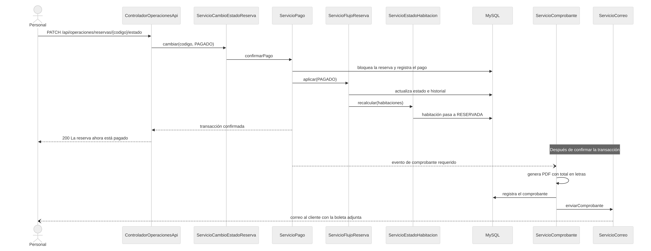
apaisada

Diseño de la base de datos
Figura 11. Modelo Entidad-Relación
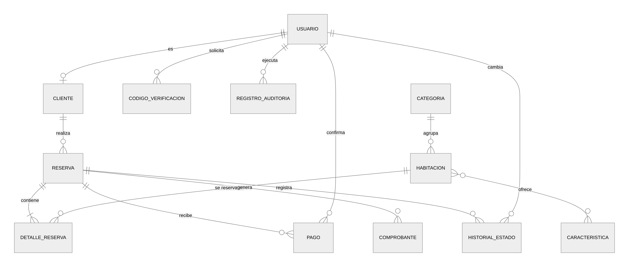
Figura 12. Diagrama de la base de datos
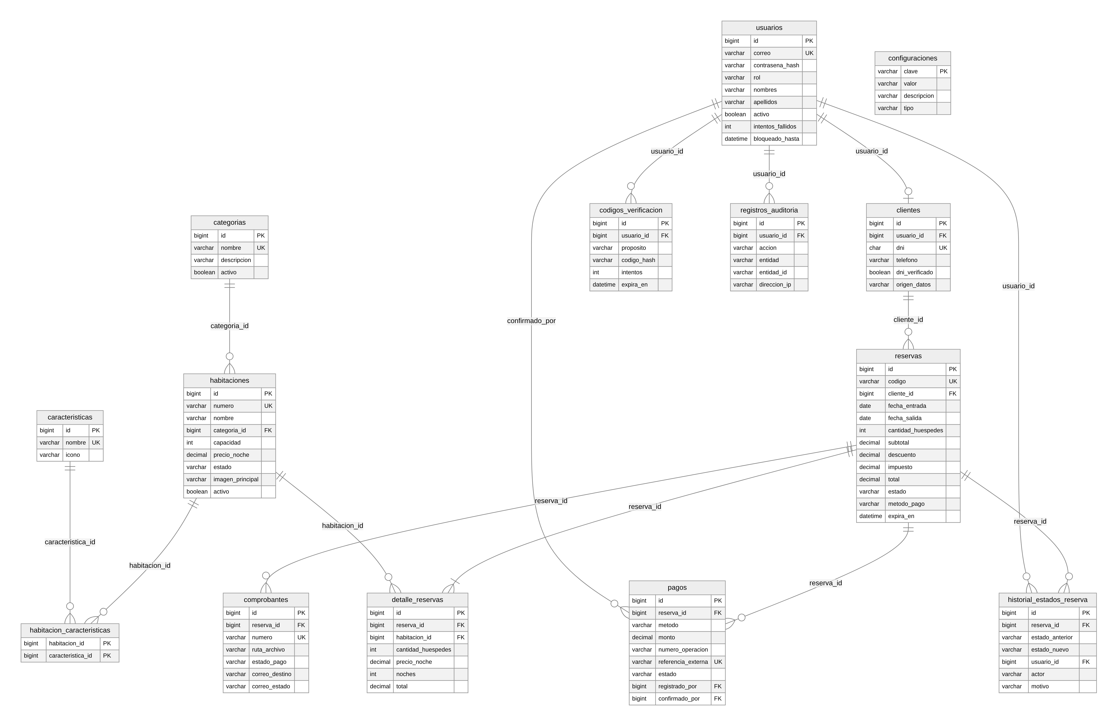
apaisada
Tabla 19. Diccionario resumido de tablas
Tabla | Propósito | Restricciones destacadas
usuarios | Cuentas de clientes, trabajadores y administradores | Correo único; CHECK de rol
clientes | Datos propios del cliente | DNI único de 8 dígitos validado con expresión regular
categorias | Tipos de habitación | Nombre único
caracteristicas | Servicios de la habitación | Nombre único
habitaciones | Catálogo de habitaciones | Número único; CHECK de estado con cinco valores; precio mayor que cero
habitacion_caracteristicas | Relación muchos a muchos | Clave primaria compuesta
reservas | Cabecera de la reserva (pedido) | Código único; CHECK de fechas, importes, estado y método
detalle_reservas | Habitaciones de cada reserva con su precio pactado | Única por reserva y habitación
pagos | Intentos y pagos confirmados | Referencia externa única; CHECK de estado
comprobantes | Boletas emitidas y resultado del envío | Número único
codigos_verificacion | Códigos de recuperación, guardados como hash | Borrado en cascada con el usuario
historial_estados_reserva | Trazabilidad de cada cambio de estado | CHECK de actor
registros_auditoria | Bitácora de acciones administrativas | Índices por fecha, usuario y entidad
configuraciones | Parámetros editables del hotel | Clave primaria textual
La tabla detalle_reservas conserva el precio por noche pactado, de modo que un cambio posterior de tarifas no altera las reservas pasadas. Los nombres de las personas residen solo en usuarios, lo que evita duplicarlos en clientes.

Diseño de interfaces
La interfaz sigue una línea visual andina contemporánea: azul añil como color principal, rojo cochinilla como acento, oro como detalle solar, tipografía Lora para los títulos e Inter para el texto, y un motivo de puerta trapezoidal con un sol. Los colores, espacios y radios se definen como variables en tokens.css; el tema oscuro redefine esas variables, de modo que todos los componentes lo heredan sin duplicar estilos. El tema sigue la preferencia del sistema operativo y puede alternarse con un botón; la elección se recuerda en el navegador. Los efectos de movimiento se desactivan cuando el usuario prefiere movimiento reducido.
Tabla 20. Interfaces del sistema
Interfaz | Ruta | Rol | Elementos principales
Inicio | / | Público | Presentación, buscador por fechas y habitaciones destacadas
Catálogo | /habitaciones | Público | Tarjetas con foto, insignia de disponibilidad, filtros, orden y comparador de hasta cuatro habitaciones
Detalle de habitación | /habitaciones/{id} | Público | Fotografía, servicios, calendario de disponibilidad, cotización con IGV en vivo, próxima fecha libre y alternativas
Carrito y reserva | /carrito | Público y Cliente | Barra de cinco etapas, resumen de importes, medios de pago y resultado
Inicio de sesión (login) | /ingresar | Público | Correo, contraseña y enlaces de recuperación
Registro | /registro | Público | DNI con verificación, nombres autocompletados, correo y contraseña
Recuperar contraseña | /recuperar-contrasena | Público | Tres pasos: correo, código y nueva contraseña; aviso si el correo está desactivado
Recuperar acceso del administrador | /recuperar-contrasena/administrador | Público | Selector de método: código por correo o clave de recuperación
Mi cuenta | /mi-cuenta | Cliente | Perfil, cambio de contraseña y lista de reservas
Detalle de mi reserva | /mi-cuenta/reservas/{codigo} | Cliente | Barra de seguimiento, importes, pagos, boletas e historial
Operación del día | /trabajador | Trabajador, Administrador | Pagos por verificar, llegadas y salidas
Mapa de habitaciones | /trabajador/monitor, /administracion/monitor | Trabajador, Administrador | Puertas por piso con su situación en vivo, filtros, planificador de ocupación y detalle de reserva
Dashboard | /administracion | Administrador | Tarjetas de ventas efectuadas y reportes, ocupación, RevPAR, pronóstico a 14 días, estados de habitaciones y reservas recientes
Reservas | /administracion/reservas | Trabajador, Administrador | Filtros, tabla y columna “Actualizar estado”
Ventas | /administracion/ventas | Administrador | Totales, filtros y modal con el detalle de la venta
Reportes | /administracion/reportes | Administrador | Nueve pestañas, gráfico, tabla y exportación a PDF y Excel
Habitaciones | /administracion/habitaciones | Administrador | Tabla con foto y estado, filtro por estado y formulario modal
Categorías, Clientes y Usuarios | /administracion/... | Administrador | Formularios de mantenimiento
Configuración y Auditoría | /administracion/... | Administrador | Parámetros del hotel y bitácora
Paleta de comandos | Ctrl+K en el panel | Trabajador, Administrador | Búsqueda de reservas, habitaciones y clientes, y atajos a las secciones
El menú del panel es una barra lateral con las secciones Dashboard, Operación del día, Mapa de habitaciones, Reservas, Ventas, Reportes, Habitaciones, Categorías, Clientes, Usuarios, Configuración y Auditoría, y un buscador que abre la paleta de comandos. Los formularios validan en el navegador y en el servidor, muestran el error junto al campo y deshabilitan el botón mientras se procesa el envío.
Figura 13. Mapa de navegación de interfaces
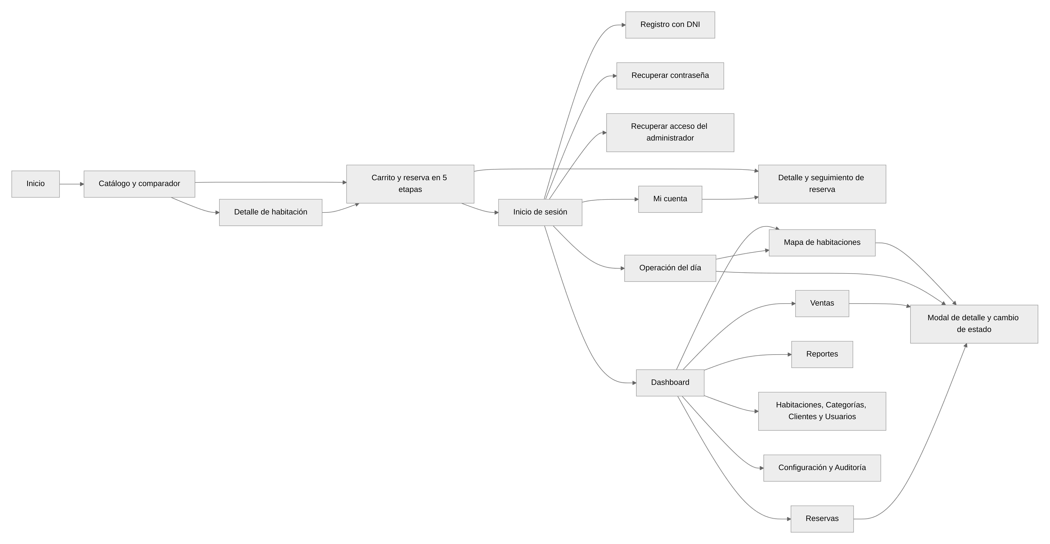
apaisada

4.2 Beneficiarios directos e indirectos
Tabla 21. Beneficiarios
Tipo | Beneficiario | Beneficio
Directo | Huéspedes y clientes | Reservan a cualquier hora, comparan opciones, conocen el precio con IGV, reciben su boleta y siguen el avance de su reserva
Directo | Personal de Recepción y Reservas | Verifica pagos, registra ingresos y salidas y ve el estado de cada habitación sin anotaciones manuales
Directo | Administración y Gerencia | Dispone de ventas, ocupación, RevPAR y reportes para decidir
Directo | Housekeeping y Mantenimiento | Conoce el estado de cada habitación en el mapa
Indirecto | Contabilidad | Recibe ingresos conciliados por medio de pago
Indirecto | Proveedores y comercios del entorno | Se benefician de una mayor ocupación del hotel
Indirecto | IESTP “José Pardo” y sus estudiantes | Cuentan con un caso completo y documentado como material de referencia
Indirecto | Otros hoteles pequeños y medianos | Pueden adoptar la solución cambiando la configuración

4.3 Metas, resultados y efectos esperados del proyecto
Tabla 22. Metas, resultados y efectos
Meta | Resultado verificable | Efecto esperado
Eliminar las reservas duplicadas | De 16 solicitudes simultáneas por una habitación, 1 se registra y 15 reciben conflicto | Cero reubicaciones por error de registro
Liberar las habitaciones no pagadas | Plazo hasta las 23:59 y cierre diario automático | Más noches disponibles para la venta
Entregar la boleta al instante | PDF con total en letras enviado tras la reserva y tras el pago | Menos consultas y reclamos por comprobantes
Conocer el estado de las habitaciones | Cinco estados actualizados por el flujo de reservas y visibles en el mapa en vivo | Mejor coordinación con limpieza y mantenimiento
Convertir consultas en reservas | Cotización con IGV, calendario y alternativas cuando la habitación está ocupada | Menos clientes que abandonan al no encontrar disponibilidad
Dar información a la gerencia | Nueve reportes exportables, módulo de ventas y dashboard con RevPAR y pronóstico | Decisiones de precio y promoción con sustento
Proteger las cuentas | Argon2id, límites de intentos, control por rol y auditoría | Menor riesgo de accesos indebidos
Asegurar la calidad del software | 125 pruebas automatizadas aprobadas | Cambios futuros con menor riesgo de regresión

4.4 Presupuesto
Los importes son estimados. La mano de obra se valoriza con una tarifa referencial por hora. El software utilizado es de licencia libre y no genera costo.
Tabla 23. Presupuesto estimado
N.° | Rubro | Unidad | Cantidad | Costo unitario (S/) | Subtotal (S/)
1 | Análisis, diseño y programación | Hora | 320 | 25.00 | 8,000.00
2 | Diseño de interfaz | Hora | 40 | 25.00 | 1,000.00
3 | Pruebas y documentación | Hora | 40 | 25.00 | 1,000.00
4 | Depreciación de computadora portátil | Mes | 4 | 100.00 | 400.00
5 | Servicio de internet | Mes | 4 | 80.00 | 320.00
6 | Energía eléctrica | Mes | 4 | 40.00 | 160.00
7 | Servidor privado virtual (primer año) | Mes | 12 | 60.00 | 720.00
8 | Dominio web (primer año) | Año | 1 | 120.00 | 120.00
9 | Servicio de consulta de DNI | Mes | 12 | 30.00 | 360.00
10 | Licencias de software (Java, Spring, MySQL, Tomcat) | — | — | 0.00 | 0.00
11 | Impresión y empastado del informe | Global | 1 | 250.00 | 250.00
 | Subtotal |  |  |  | 12,330.00
12 | Imprevistos (5 %) |  |  |  | 616.50
 | Total |  |  |  | 12,946.50
Son: doce mil novecientos cuarenta y seis con 50/100 soles.

4.5 Financiamiento
El proyecto es autofinanciado por el autor. La mayor parte del presupuesto corresponde a su propio trabajo, que se valoriza pero no implica desembolso.
Tabla 24. Fuentes de financiamiento
Fuente | Concepto | Monto (S/) | Participación
Autor del proyecto | Aporte valorizado en horas de trabajo (rubros 1 a 3) | 10,000.00 | 77.2 %
Autor del proyecto | Aporte en efectivo (rubros 4 a 12) | 2,946.50 | 22.8 %
IESTP “José Pardo” | Uso del laboratorio y asesoría docente | Sin costo para el proyecto | —
 | Total | 12,946.50 | 100 %
En una adopción real, el hotel asumiría los costos recurrentes de operación (rubros 7, 8 y 9), que suman S/ 1,200.00 al año.

4.6 Continuidad y sostenibilidad del proyecto
Tabla 25. Plan de sostenibilidad
Dimensión | Acción | Responsable
Técnica | Uso de tecnologías de licencia libre y con comunidad activa | Soporte de Sistemas
Técnica | 125 pruebas automatizadas que se ejecutan antes de cada versión | Soporte de Sistemas
Técnica | Migración planificada a Spring Boot 4 con Tomcat 11, porque el soporte gratuito de la línea 3.5 terminó el 30 de junio de 2026 | Soporte de Sistemas
Operativa | Copias de seguridad diarias de la base de datos y de la carpeta de boletas | Administración
Operativa | Capacitación del personal con el guion de demostración y la guía de instalación | Administración
Económica | Costo recurrente de S/ 1,200.00 al año, cubierto con los ingresos de las reservas en línea | Gerencia
Evolutiva | Versionado semántico: cada versión en su propia rama con registro de cambios | Soporte de Sistemas
Evolutiva | Hoja de ruta: facturación electrónica, tarifas por temporada, varias sedes y aplicación móvil | Gerencia
Legal | Tratamiento de datos personales conforme a la Ley N.° 29733 y política de privacidad visible | Administración

GLOSARIO
Término | Definición
ADR | Tarifa promedio diaria: ingreso por alojamiento dividido entre las noches vendidas
API REST | Interfaz que expone recursos mediante direcciones y métodos HTTP
Argon2id | Función de derivación de contraseñas resistente a ataques con hardware especializado
Boleta o comprobante de reserva | Documento PDF que el sistema emite para acreditar la reserva y su pago
Check-in / Check-out | Ingreso y salida del huésped; en el sistema, estados Entregado y Finalizado
Cierre del día | Proceso automático de las 23:59 que elimina los pedidos no pagados
Concierge | Conjunto de ayudas al cliente: cotizador, calendario, comparador y alternativas
CRUD | Operaciones de crear, consultar, actualizar y eliminar registros
CSRF | Ataque que hace que un usuario autenticado ejecute una acción sin quererlo
DTO | Objeto que transporta datos entre capas
Estado de habitación | Situación actual de la habitación; reemplaza al stock
IGV | Impuesto General a las Ventas, 18 % en el Perú
JPA | Especificación de Java para relacionar objetos con tablas
MVC | Patrón que separa el modelo, la vista y el controlador
OTP | Código de un solo uso con vigencia limitada
Paleta de comandos | Cuadro de búsqueda que se abre con Ctrl+K para saltar a cualquier sección
Pedido | Reserva registrada por el cliente, pendiente de pago
Reserva | Compromiso de una o más habitaciones para un rango de fechas
RevPAR | Ingreso por habitación disponible: ingreso por alojamiento dividido entre las noches-habitación disponibles
SMTP | Protocolo para el envío de correo electrónico
Transacción | Conjunto de operaciones que se confirman o se revierten como una unidad
WAR | Archivo que empaqueta una aplicación web Java para desplegarla en un servidor

CONCLUSIONES
- Se desarrolló un sistema web que gestiona el ciclo completo de la reserva: consulta, comparación, cotización, carrito, registro, pago, boleta, ingreso y salida. Con ello se cumple el objetivo general del proyecto.
- El control de la disponibilidad por fechas, apoyado en transacciones y bloqueo por fila, impide las reservas duplicadas. La prueba con dieciséis solicitudes simultáneas por la misma habitación registra una sola reserva.
- Sustituir el concepto de stock por el estado de la habitación resultó más adecuado para el negocio hotelero. El estado cambia solo con el flujo de la reserva, se comprobó con pruebas automáticas y se hace visible en el mapa de habitaciones.
- La boleta en PDF con el total en letras se genera y se envía por correo de forma automática. Procesarla después de confirmar la transacción evita que una falla del correo afecte a una reserva válida.
- El cierre del día elimina los pedidos no pagados y libera la disponibilidad sin intervención del personal.
- El panel de administración concentra el mantenimiento de las tablas principales, la actualización de estados, las ventas con su detalle y nueve reportes exportables, entre ellos la ocupación con tarifa promedio y RevPAR. La recuperación de la contraseña del administrador funciona incluso sin servidor de correo, mediante una clave de recuperación.
- El concierge (cotizador, calendario, comparador y alternativas) y el monitor en vivo aportan información que antes el hotel no tenía y reducen las consultas que terminan sin reserva.
- La arquitectura en tres capas y las 125 pruebas automatizadas hicieron posible atender las observaciones de las revisiones y ampliar el sistema en pocos días sin introducir regresiones.

RECOMENDACIONES
- Reemplazar los datos referenciales de la empresa por los datos reales del establecimiento antes de la puesta en producción.
- Configurar las credenciales de los servicios externos (Factiliza, SMTP y PayPal) y probarlas en un entorno de ensayo antes de habilitarlas al público. En este proyecto esas integraciones se verificaron con servidores simulados.
- Publicar el sistema con HTTPS y activar la opción de cookie segura.
- Migrar a Spring Boot 4 con Tomcat 11 antes de un uso comercial, dado que la línea 3.5 ya no recibe soporte gratuito.
- Programar copias de seguridad diarias y ensayar su restauración.
- Integrar un proveedor autorizado de facturación electrónica si el hotel requiere emitir comprobantes de pago ante SUNAT.
- Capacitar al personal en el uso del panel y designar a un responsable de custodiar la clave de recuperación del administrador.
- Ejecutar la suite de pruebas antes de cada nueva versión y mantener el registro de cambios.
- Si el hotel crece, reemplazar la actualización periódica del mapa de habitaciones por notificaciones en tiempo real.

REFERENCIAS BIBLIOGRÁFICAS
Apache Software Foundation. (s. f.-a). Apache POI: The Java API for Microsoft documents. https://poi.apache.org/
Apache Software Foundation. (s. f.-b). Apache Tomcat 10.1 documentation. https://tomcat.apache.org/tomcat-10.1-doc/index.html
Biryukov, A., Dinu, D., & Khovratovich, D. (2016). Argon2: New generation of memory-hard functions for password hashing and other applications. En 2016 IEEE European Symposium on Security and Privacy (pp. 292–302). IEEE. https://doi.org/10.1109/EuroSP.2016.31
Bloch, J. (2018). Effective Java (3.ª ed.). Addison-Wesley.
Broadcom. (s. f.-a). Spring Boot reference documentation. https://docs.spring.io/spring-boot/
Broadcom. (s. f.-b). Spring Data JPA reference documentation. https://docs.spring.io/spring-data/jpa/reference/
Broadcom. (s. f.-c). Spring Framework reference documentation: Web on servlet stack. https://docs.spring.io/spring-framework/reference/web.html
Broadcom. (s. f.-d). Spring Security reference documentation. https://docs.spring.io/spring-security/reference/
Congreso de la República del Perú. (2011, 3 de julio). Ley N.° 29733, Ley de Protección de Datos Personales. Diario Oficial El Peruano.
Eclipse Foundation. (s. f.). Jakarta Mail. https://jakarta.ee/specifications/mail/
Elmasri, R., & Navathe, S. B. (2016). Fundamentals of database systems (7.ª ed.). Pearson.
Fielding, R. T. (2000). Architectural styles and the design of network-based software architectures [Tesis doctoral, University of California, Irvine]. https://ics.uci.edu/~fielding/pubs/dissertation/top.htm
Fowler, M. (2002). Patterns of enterprise application architecture. Addison-Wesley.
Mozilla. (s. f.). Fetch API. MDN Web Docs. https://developer.mozilla.org/en-US/docs/Web/API/Fetch_API
Open HTML to PDF. (s. f.). openhtmltopdf [Software]. GitHub. https://github.com/openhtmltopdf/openhtmltopdf
Oracle. (2023). JDK 21 documentation. https://docs.oracle.com/en/java/javase/21/
Oracle. (s. f.). MySQL 8.0 reference manual. https://dev.mysql.com/doc/refman/8.0/en/
OWASP Foundation. (2021). OWASP Top 10:2021. https://owasp.org/Top10/
Pressman, R. S., & Maxim, B. R. (2020). Software engineering: A practitioner’s approach (9.ª ed.). McGraw-Hill Education.
Red Hat. (s. f.). Hibernate ORM documentation. https://hibernate.org/orm/documentation/
Rumbaugh, J., Jacobson, I., & Booch, G. (2005). The unified modeling language reference manual (2.ª ed.). Addison-Wesley.
Sommerville, I. (2016). Software engineering (10.ª ed.). Pearson.
Thymeleaf Team. (s. f.). Tutorial: Using Thymeleaf. https://www.thymeleaf.org/doc/tutorials/3.1/usingthymeleaf.html
Walls, C. (2022). Spring in action (6.ª ed.). Manning.
World Wide Web Consortium. (2018). Web Content Accessibility Guidelines (WCAG) 2.1. https://www.w3.org/TR/WCAG21/

ANEXOS

Anexo A. Matriz de cumplimiento de las observaciones
Las revisiones de los hitos se calificaron con 14, 15, 18 y 15. Tres de ellas incluyeron una observación escrita. La revisión calificada con 18 no la tuvo; aun así se reforzaron los puntos de ese hito.
Tabla 26. Matriz de cumplimiento de observaciones
Revisión (nota) | Observación | Solución implementada | Evidencia | Estado
Hito 1 (14) | En la tabla Habitación, cambiar el campo stock por estado | Columna habitaciones.estado con cinco valores y restricción CHECK; enumeración EstadoHabitacion; ServicioEstadoHabitacion recalcula el estado con cada cambio de reserva; script migracion-estado-habitaciones.sql | EstadosPrueba.laHabitacionCambiaDeEstadoConLaReserva | Cumplido en 2.0
Hito 1 (14) | Actualizar las imágenes del catálogo | Se incorporaron 12 fotografías con licencia Creative Commons en recursos/imagenes/habitaciones/, con atribución en /creditos | Recorrido del catálogo sin imágenes rotas | Cumplido en 2.0
Hito 2 (15) | Falta la recuperación de contraseña del administrador | Página /recuperar-contrasena/administrador con dos métodos: código por correo y clave ADMIN_CLAVE_RECUPERACION; límite de intentos y auditoría; aviso cuando el correo está desactivado | RecuperacionAdministradorPrueba (4 pruebas) | Cumplido en 2.0, reforzado en 3.0
Hito 3 (18) | Sin observación escrita | Plazo de pago hasta las 23:59, cierre del día que elimina los pedidos no pagados y verificación del cambio de estado de la habitación tras el pago | EstadosPrueba.elCierreDelDiaEliminaLosPedidosNoPagados | Reforzado en 2.0
Hito 4 (15) | Falta actualizar el estado de las reservas de los clientes | Columna “Actualizar estado” en el listado de reservas; ruta PATCH /api/operaciones/reservas/{codigo}/estado; barra de seguimiento para el cliente y aviso por correo | EstadosPrueba (cambios válidos, inválidos y permisos) | Cumplido en 2.0

Anexo B. Matriz de cumplimiento de la rúbrica por hito
Tabla 27. Matriz de cumplimiento de la rúbrica por hito
Hito | Requerimiento de la rúbrica | Dónde se cumple
1 | Base de datos y estructura del proyecto. Vista Cliente: catálogo de productos | base-datos/esquema.sql con 14 tablas; estructura Maven por capas; /habitaciones con filtros, fotos, disponibilidad y comparador
2 | Vista Cliente: avance del proceso del carrito de compras | /carrito con barra de cinco etapas: selección, datos, confirmación, pago y resultado
3 | Proceso terminado del carrito; copia de la boleta en PDF al correo del cliente | ServicioComprobante, GeneradorPdf y ServicioCorreo; resultado del envío en la tabla comprobantes
3 | Verificar que el stock disminuyó | La habitación pagada pasa de Disponible a Reservada, se ve en el mapa de habitaciones y deja de ofrecerse para esas fechas
3 | Los pedidos no pagados al final del día se eliminan | ServicioCierreDiario y TareaCierreDiario (23:59)
4 | Login para ingresar al panel de administración (dashboard) | /ingresar con redirección por rol a /administracion
4 | CRUD de las tablas principales (mínimo 2) | Cuatro mantenimientos: habitaciones, categorías, usuarios y clientes
4 | Simular el proceso de pago | Efectivo y Yape con verificación del personal; PayPal en modo sandbox
4 | Estados del pedido: Pendiente, Pagado, Enviado/Entregado | EstadoReserva y MaquinaEstadosReserva, con Confirmado, Finalizado, Cancelado y Expirado como estados adicionales
5 | Tarjeta de ventas efectuadas y formulario con el detalle de la venta | Tarjeta destacada del dashboard y módulo /administracion/ventas con modal de detalle
6 | Tarjeta de reportes: por fechas, por cliente, más vendidos, stock actual y otros | Tarjeta del dashboard y /administracion/reportes con nueve reportes, gráficos y exportación a PDF y Excel
6 | Total en letras al final de la boleta | ConversorNumeroLetras y plantilla documentos/comprobante.html

Anexo C. Resumen de pruebas automatizadas
Tabla 28. Resumen de pruebas automatizadas
Clase | Tipo | Pruebas | Qué verifica
AutenticacionPrueba | Integración | 12 | Registro con DNI, inicio de sesión, bloqueo por intentos
RecuperacionPrueba | Integración | 6 | Código por correo, vencimiento, reutilización
RecuperacionAdministradorPrueba | Integración | 4 | Clave de recuperación, rol, límite de intentos, auditoría
SeguridadRutasPrueba | Integración | 6 | Permisos por rol, CSRF y cabeceras
CatalogoCarritoPrueba | Integración | 11 | Filtros, disponibilidad y carrito
ReservaPrueba | Integración | 13 | Reserva, concurrencia, boleta con total en letras, vencimiento
PagosPrueba | Integración | 12 | Efectivo, Yape, PayPal, monto alterado, reembolso
EstadosPrueba | Integración | 7 | Estado de habitaciones, cambios de estado y cierre del día
ConciergeMonitorPrueba | Integración | 9 | Cotizador, alternativas, calendario, mapa, planificador, búsqueda por rol, dashboard y reportes nuevos
AdministracionPrueba | Integración | 13 | CRUD, ventas, reportes y exportaciones
ConversorNumeroLetrasPrueba | Unitaria | 2 | Conversión de importes a letras
MaquinaEstadosReservaPrueba | Unitaria | 6 | Transiciones permitidas por actor
ValidadorEstanciaPrueba | Unitaria | 6 | Fechas y cálculo de noches
CalculadoraImportesPrueba | Unitaria | 5 | IGV, descuento y redondeo
ReglasPagoYArchivosPrueba | Unitaria | 3 | Conversión de moneda y tipos de archivo
ControlTraficoPrueba y ReglasSeguridadPrueba | Unitaria | 10 | Límites de tráfico y reglas de seguridad
Total |  | 125 | 93 de integración y 32 unitarias, todas aprobadas

Anexo D. Instalación resumida
mysql -u root -p < base-datos/esquema.sql
mysql -u root -p < base-datos/datos-iniciales.sql
cp .env.example .env
mvn spring-boot:run
Antes de arrancar se completan en .env los valores BD_CONTRASENA, ADMIN_INICIAL_CONTRASENA, ADMIN_CLAVE_RECUPERACION y DEMO_CONTRASENA. El sistema queda disponible en http://localhost:8080. Para el laboratorio se genera el archivo WAR y se copia a la carpeta webapps de Tomcat 10.1:
mvn -DskipTests package

Anexo E. Variables de configuración
Tabla 29. Variables de configuración
Variable | Propósito
BD_URL, BD_USUARIO, BD_CONTRASENA | Conexión a MySQL
URL_PUBLICA | Dirección pública del sistema
ADMIN_INICIAL_CORREO, ADMIN_INICIAL_CONTRASENA | Creación del primer administrador
ADMIN_CLAVE_RECUPERACION | Clave para recuperar la contraseña del administrador sin correo
FACTILIZA_TOKEN | Consulta de DNI para autocompletar nombres
CORREO_HABILITADO, CORREO_REMITENTE, SMTP_* | Envío de boletas y códigos
PAYPAL_CLIENTE_ID, PAYPAL_SECRETO, PAYPAL_ENTORNO | Cobro en línea
TAREA_EXPIRACION_MS | Frecuencia de la revisión de plazos vencidos
TAREA_CIERRE_DIA_CRON, TAREA_ELIMINAR_NO_PAGADAS | Hora del cierre del día y eliminación de pedidos no pagados
TRAFICO_* | Límites de solicitudes por IP
DEMO_HABILITADA, DEMO_CONTRASENA | Datos de demostración para la sustentación

